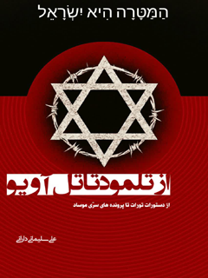

از تلمود تا تل آویو


ghaemiyeh.com

فهرست مطالب
مشخصات کتاب 6
اشاره 6
تقدیم به : 8
فهرست مطالب 10
مقدمه: 16
1- فصل اول: مبانی هویت یهودی: تبار، باورها، متون و نمادها: 18
1-1- بخش اول: تبارشناسی: 18
اشاره 18
1-1-1- ادعای یهودیان درباره تبار خود: 18
2-1-1- پراکندگی یهودیان (از تبعید تا بقاء): 19
2-1- بخش دوم: ساختار اعتقادی و اصول دین: 21
3-1- بخش سوم: کتب مقدس: 22
1-3-1- تورات: 22
اشاره 22
1-3-1- 1- ِرِشیت: 23
1-3-1- 2- شِموت 23
1-3-1- 3- وایکرا: 24
1-3-1- 4- ِمیدبار: 24
1-3-1- 5- دِواریم: 25
2-3-1- تلمود: 25
اشاره 25
2-3-1- 1- میشنا (מִשְׁנָה): 26
2-3-1- 2- گمارا (גְּמָרָא): 27
4-1- بخش چهارم: فرقه‌های یهودی 27
اشاره 27
1-4-1- یهودیت قرائیم: 27
2-4-1- یهودیت ارتدوکس: 28
3-4-1- یهودیت حسیدی : 29
4-4-1- یهودیت محافظه‌کار: 30
5-1- بخش پنجم: هیکل سلیمان : 31
1-5-1- هیکل سلیمان: مرکز معنوی یهودیت: 31
2-5-1- باورها و انتظارها برای هیکل سوم: 32
3-5-1- گنجینه‌های گمشده معبد: 33
6-1- تابوت عهد: جایگاه، سرنوشت و نمادگرایی آن در یهودیت: 34
جمع بندی فصل اول: 38
2- فصل دوم: یهودیت و صهیونیسم: تمایزها، تضادها: 40
1-2- بخش اول: چیستی صهیونیسم: 40
2-2- بخش دوم: انواع صهیونیسم: 41
3-2- بخش سوم: ایدئولوژی صهیونیستی: 44
4-2- بخش چهارم: کارکرد سیاسی صهیونیسم و پیامدهای آن بر یهودیان: 46
1-4-2- گروگان‌گیری هویت یهودی: 46
2-4-2- استفاده ابزاری از دین برای اهداف سیاسی: 47
3-4-2- تبعیض سیستماتیک علیه یهودیان شرقی: 48
5-2- بخش پنجم: مخالفت‌های تاریخی یهودیان با صهیونیسم: 50
1-5-2- جنبش‌های یهودی ضدصهیونیسم: 50
2-5-2- مواضع شخصیت‌های برجسته: 51
6-2- بخش ششم: مکان‌های مقدس و مراکز صهیونی: 52
اشاره 52
1-6-2- کوه صهیون و قبرستان روش پینا: 53
2-6-2- دیوار ندبه (اورشلیم): 53
جمع بندی فصل دوم: 54
3- فصل سوم : عرفان یهودی (کابالا) و جادوگری: 56
1-3- نظریه عرفانی و عمل جادویی: 56
2-3- احضار ارواح در آیین یهود: 58
3-3- دوگانگی نگرش به جادو در یهودیت: 60
اشاره 60
1-3-3- حمسا - دست پنجه‌دار: 62
2-3-3- طلسم مَگِن داوید (Magen David - ستاره داوود): 63
3-3-3- طلسم شَدای (Shaddai - از نام‌های الهی) 64
4-3-3- طلسم برای زنان باردار: 65
5-3-3- طلسم حای (Chai - حیات) 66
6-3-3- طلسم مربع جادویی (Kamea) 67
7-3-3- طَلِسْمِ مِزوزا (Mezuzah) 69
4-3- مشهورترین حرزهای یهودی: 72
اشاره 72
1-4-3- حرز «شَدای» (שדי): 73
2-4-3- حرز «مِزوزاه» (מזוזה) 74
3-4-3- حرز «بِرکَت هاباییت» (ברכת הבית) 75
4-4-3- حرز «هاشِمِرینی» (השמירני) 76
5-4-3- حرز «کَمیَع راشی» (קמיע רש"י) 77
5-3- ساحران بزرگ در اندیشه یهودیان: 77
اشاره 77
1-5-3- حضرت سلیمان (شلومو ه-َمِلِخ): 79
2-5-3- ربی شیمعون بار یوحای: 79
3-5-3- ربی یهودا لووی بن بزقل (ماهارال پراگ): 80
4-5-3- ربی اسحاق لوریا (آریزال): 81
5-5-3- ربی حییم ویتال: 81
6-5-3- ربی آبراهام ابولعافیا: 82
7-5-3- ربی الیعازر از ورمز: 82
8-5-3- بابا سالی (ربی ییسرائل ابوحاتسیرا): 83
4-2- جاسوسان نامرئی «از پمبا تا ماریانا» 84
تحلیل و نقد ادعاهای کتاب: 85
نتیجه‌گیری فصل سوم: 86
4- فصل چهارم: شبکه نفوذ: قدرت، فرهنگ و هویت یهودیت در جهان معاصر: 90
1-4- معماران خاموش قدرت: خاندان‌های بزرگ یهودی: 90
1-1-4- سلاطین مالی: بانکداری و سرمایه‌گذاری جهانی: 90
اشاره 90
1-1-1-4- خاندان روچیلد: امپراتوری بانکداری بین‌المللی: 90
2-1-1-4- خاندان واربورگ و لمان: غول‌های وال استریت: 92
3-1-1-4- خاندان ساچز و برنارد: شکل‌دهی به بانکداری مدرن: 94
2-1-4- فرمانروایان منابع طبیعی: از الماس تا نفت 96
اشاره 96
1-2-1-4- خاندان اوپنهایمر: امپراتوری الماس آفریقا: 96
2-2-1-4- خاندان ساموئل: تأسیس امپراتوری نفت شل: 98
3-1-4- تجارت مرگ: نقش خاندان‌ها در صنعت اسلحه: 100
2-4- سلطه بر افکار: نفوذ در فرهنگ، رسانه و ذائقه جهانی: 103
1-2-4- هالیوود: از پیشگامان مهاجر تا امپراتوری سرگرمی: 103
اشاره 103
1-1-2-4- بنیان‌گذاران یهودی استودیوهای بزرگ: 104
2-1-2-4- خلاقیت در انیمیشن: از مکس فلایشر تا هانا-باربرا: 105
2-2-4- کل‌دهی به اخبار: مالکیت و مدیریت شبکه‌های خبری: 107
3-2-4- نفوذ در ذائقه: صنعت غذا و جدال بر سر هویت 109
اشاره 109
1-3-2-4- امپراتوری فست‌فود: موفقیت اقتصادی در برابر آسیب سلامتی: 110
2-3-2-4- فلافل: مصادره فرهنگی به مثابه ابزار سیاسی: 111
3-4- اهرم‌های فشار: لابی‌گری و اثرگذاری سیاسی: 112
4-4- پیشگامان آینده: نفوذ در علم و فناوری: 114
اشاره 114
1-4-4- سیلیکون وادی: شکل‌دهی به اقتصاد و فناوری نوین: 115
2-4-4- میراث علمی و فکری: چهره‌های برجسته در تاریخ علم: 117
5-4- یهودیت در آینه امروز: تلاقی سنت و مدرنیته: 118
اشاره 118
1-5-4- تلاویو: نماد مدرنیته و سبک زندگی معاصر: 119
2-5-4- چالش‌های هویتی: از سکولاریسم تا ازدواج‌های بین ادیانی: 121
جمع‌بندی فصل چهارم: 123
نتیجه‌گیری نهایی: 125
فهرست منابع 127
نگار خانه: 133

مشخصات کتاب
سرشناسه:سلیمانی دارانی، علی، 1378-
عنوان و نام پديدآور:از تلمود تا تل آویو/علی سلیمانی‌دارانی.
مشخصات نشر:اصفهان: نور الحیات ،1404.
مشخصات ظاهری:130ص.: مصور(رنگی)؛ 14/5×21/5س‌م.
شابک:978-622-8514-24-6
وضعیت فهرست نویسی:فیپا
یادداشت:کتابنامه:ص.111-116.
موضوع:یهودیت
Judaism
یهودیت -- تاریخ
Judaism -- History
یهودیت-- عقاید
Judaism-- Doctrines
یهودیان -- هویت قومی
Jews -- Identity
رده بندی کنگره:DS113/2
رده بندی دیویی:305/80095694
شماره کتابشناسی ملی:10170067
اطلاعات رکورد کتابشناسی:فیپا
ویراستار دیجیتالی:محمد منصوری

اشاره
از تلمود تا تل آویو
علی سلیمانی دارانی
מוקדש לכל המוסלמים הפלסטינים, אלו אשרבהתנגדותם הראו את האסלאם האמיתי.
Dedicated to all Palestinian Muslims, who through their resistance have shown the true Islam
تقدیم به همه مسلمانان فلسطینی که با مقاومتشان، اسلام واقعی را نشان دادند.

تقدیم به :
به پیشگاه با عظمت علم دوستان و محققان ،
به استادانی که الفبای اندیشه را به من آموختند،
و به آن استاد عزیز و دانشمندم جناب حجت الاسلام والمسلمین جمشیدی که مرا از تاریکی نادانی به روشنایی دانایی رهنمون کرد .
این سطور، بازتاب نور چراغ‌هایی است که شما در راهم افروختید، استاد .
بِسْمِ اللَّهِ الرَّحْمَنِ الرَّحِيمِ

فهرست مطالب
مقدمه:.......... 1
1- فصل اول: مبانی هویت یهودی: تبار، باورها، متون و نمادها:.......... 3
1-1- بخش اول: تبارشناسی:.......... 3
1-1-1- ادعای یهودیان درباره تبار خود:.......... 3
2-1-1- پراکندگی یهودیان (از تبعید تا بقاء):.......... 4
2-1- بخش دوم: ساختار اعتقادی و اصول دین:.......... 6
3-1- بخش سوم: کتب مقدس:.......... 7
1-3-1- تورات:.......... 7
1-3-1- 1- ِرِشیت:.......... 8
1-3-1- 2- شِموت:.......... 8
1-3-1- 3- وایکرا:.......... 9
1-3-1- 4- ِمیدبار:.......... 9
1-3-1- 5- دِواریم:.......... 10
2-3-1- تلمود:.......... 10
2-3-1- 1- میشنا (מִשְׁנָה):.......... 11
2-3-1- 2- گمارا (גְּמָרָא):.......... 12
4-1- بخش چهارم: فرقه‌های یهودی.......... 12
1-4-1- یهودیت قرائیم:.......... 12
2-4-1- یهودیت ارتدوکس:.......... 13
3-4-1- یهودیت حسیدی :.......... 14
4-4-1- یهودیت محافظه‌کار:.......... 15
5-1- بخش پنجم: هیکل سلیمان :.......... 16
1-5-1- هیکل سلیمان: مرکز معنوی یهودیت:.......... 16
2-5-1- باورها و انتظارها برای هیکل سوم:.......... 17
3-5-1- گنجینه‌های گمشده معبد:.......... 18
6-1- تابوت عهد: جایگاه، سرنوشت و نمادگرایی آن در یهودیت:.......... 19
جمع بندی فصل اول:.......... 23
2- فصل دوم: یهودیت و صهیونیسم: تمایزها، تضادها:.......... 25
1-2- بخش اول: چیستی صهیونیسم:.......... 25
2-2- بخش دوم: انواع صهیونیسم:.......... 26
3-2- بخش سوم: ایدئولوژی صهیونیستی:.......... 29
4-2- بخش چهارم: کارکرد سیاسی صهیونیسم و پیامدهای آن بر یهودیان:.......... 31
1-4-2- گروگان‌گیری هویت یهودی:.......... 31
2-4-2- استفاده ابزاری از دین برای اهداف سیاسی:.......... 32
3-4-2- تبعیض سیستماتیک علیه یهودیان شرقی:.......... 33
5-2- بخش پنجم: مخالفت‌های تاریخی یهودیان با صهیونیسم:.......... 35
1-5-2- جنبش‌های یهودی ضدصهیونیسم:.......... 35
2-5-2- مواضع شخصیت‌های برجسته:.......... 36
6-2- بخش ششم: مکان‌های مقدس و مراکز صهیونی:.......... 37
1-6-2- کوه صهیون و قبرستان روش پینا:.......... 38
2-6-2- دیوار ندبه (اورشلیم):.......... 38
جمع بندی فصل دوم:.......... 39
3- فصل سوم : عرفان یهودی (کابالا) و جادوگری:.......... 41
1-3- بخش اول نظریه عرفانی و عمل جادویی:.......... 41
2-3- احضار ارواح در آیین یهود:.......... 43
3-3- دوگانگی نگرش به جادو در یهودیت:.......... 44
1-3-3- حمسا - دست پنجه‌دار:.......... 47
2-3-3- طلسم مَگِن داوید (Magen David - ستاره داوود):.......... 48
3-3-3- طلسم شَدای (Shaddai - از نام‌های الهی).......... 49
4-3-3- طلسم برای زنان باردار:.......... 50
5-3-3- طلسم حای (Chai - حیات).......... 51
6-3-3- طلسم مربع جادویی (Kamea).......... 52
7-3-3- طَلِسْمِ مِزوزا (Mezuzah).......... 54
4-3- مشهورترین حرزهای یهودی:.......... 57
1-4-3- حرز «شَدای» (שדי):.......... 58
2-4-3- حرز «مِزوزاه» (מזוזה).......... 59
3-4-3- حرز «بِرکَت هاباییت» (ברכת הבית).......... 60
4-4-3- حرز «هاشِمِرینی» (השמירני).......... 61
5-4-3- حرز «کَمیَع راشی» (קמיע רש"י).......... 62
5-3- ساحران بزرگ در اندیشه یهودیان:.......... 62
1-5-3- حضرت سلیمان (شلومو ه-َمِلِخ):.......... 64
2-5-3- ربی شیمعون بار یوحای:.......... 64
3-5-3- ربی یهودا لووی بن بزقل (ماهارال پراگ):.......... 65
4-5-3- ربی اسحاق لوریا (آریزال):.......... 66
5-5-3- ربی حییم ویتال:.......... 66
6-5-3- ربی آبراهام ابولعافیا:.......... 66
7-5-3- ربی الیعازر از ورمز:.......... 67
8-5-3- بابا سالی (ربی ییسرائل ابوحاتسیرا):.......... 68
4-2- جاسوسان نامرئی «از پمبا تا ماریانا».......... 69
تحلیل و نقد ادعاهای کتاب:.......... 70
نتیجه‌گیری فصل سوم:.......... 71
4- فصل چهارم: شبکه نفوذ: قدرت، فرهنگ و هویت یهودیت در جهان معاصر:.......... 75
1-4- معماران خاموش قدرت: خاندان‌های بزرگ یهودی:.......... 75
1-1-4- سلاطین مالی: بانکداری و سرمایه‌گذاری جهانی:.......... 75
2-1-4- فرمانروایان منابع طبیعی: از الماس تا نفت.......... 81
3-1-4- تجارت مرگ: نقش خاندان‌ها در صنعت اسلحه:.......... 85
2-4- سلطه بر افکار: نفوذ در فرهنگ، رسانه و ذائقه جهانی:.......... 88
1-2-4- هالیوود: از پیشگامان مهاجر تا امپراتوری سرگرمی:.......... 88
2-2-4- کل‌دهی به اخبار: مالکیت و مدیریت شبکه‌های خبری:.......... 92
3-2-4- نفوذ در ذائقه: صنعت غذا و جدال بر سر هویت.......... 94
3-4- اهرم‌های فشار: لابی‌گری و اثرگذاری سیاسی:.......... 97
4-4- پیشگامان آینده: نفوذ در علم و فناوری:.......... 99
1-4-4- سیلیکون وادی: شکل‌دهی به اقتصاد و فناوری نوین:.......... 100
2-4-4- میراث علمی و فکری: چهره‌های برجسته در تاریخ علم:.......... 102
5-4- یهودیت در آینه امروز: تلاقی سنت و مدرنیته:.......... 103
1-5-4- تلاویو: نماد مدرنیته و سبک زندگی معاصر:.......... 104
2-5-4- چالش‌های هویتی: از سکولاریسم تا ازدواج‌های بین ادیانی:.......... 106
جمع‌بندی فصل چهارم:.......... 108
نتیجه‌گیری نهایی:.......... 110
فهرست منابع.......... 112
نگار خانه:.......... 118

مقدمه:
در عصری که ابهام‌زدایی از مفاهیم پیچیده مذهبی- سیاسی به ضرورتی حیاتی تبدیل شده، این کتاب با رویکردی تحلیلی به بررسی ژرف‌بینانه دو پدیده متمایز ولی اغلب خلط‌شده می‌پردازد: یهودیت به عنوان یک سنت دینی کهن، و صهیونیسم به مثابه ایدئولوژی سیاسی مدرن. این اثر با اتکا به مستندات تاریخی و تحلیل‌های جامعه‌شناختی، مرزهای روشنی بین این دو حوزه ترسیم می‌کند. تمایز محوری این پژوهش در نگاه تفکیک‌گرایانه آن به دو سطح متفاوت است:
یهودیت به مثابه نظام اعتقادی: با پیشینه‌ای حدود دو هزار ساله که بر مبانی اخلاقی، عرفانی و شرعی استوار است.
صهیونیسم به عنوان پروژه سیاسی: با خاستگاهی قرن نوزدهمی که از مفاهیم دینی برای اهداف ملی‌گرایانه بهره‌برداری می‌کند ساختار کتاب حاضر در شش بخش اصلی طراحی شده که هر یک زوایای مختلف این تمایز را روشن می‌سازد. از واکاوی تاریخی-تبارشناختی در فصل نخست تا تحلیل شبکه‌های قدرت اقتصادی و فرهنگی در فصل‌های میانی، همگی در جهت اثبات این مدعای محوری است که صهیونیسم نه تنها ادامه‌دهنده سنت
یهودی نیست، بلکه ناقض اصول بنیادین این آیین است. نگاه انتقادی این کتاب به صهیونیسم، ریشه در تضادهای ذاتی این ایدئولوژی با تعالیم اصیل توراتی و تلمودی دارد؛ از تحریف مفهوم "سرزمین موعود" تا تبدیل یهودیت از یک دین جهان‌شمول به ملی‌گرایی افراطی. این اثر با استناد به آرای علمای یهود ضدصهیونیست نشان می‌دهد که مقاومت در برابر صهیونیسم، در واقع دفاع از یهودیت راستین است. در نگارش این اثر، از دو روش اصلی بهره گرفته شده:
تحلیل محتوای متون مقدس یهودی.
بررسی اسناد تاریخی و گزارش‌های آرشیوی.
این کتاب به خواننده فارسی‌زبان این امکان را می‌دهد که بدون افتادن در دام ، به درکی متعادل و مستند از این موضوع دست یابد. شناخت این تمایزات نه تنها برای محققان حوزه ادیان، بلکه برای هر شهروند جهانی که پیامدهای سیاسی این ایدئولوژی را در خاورمیانه شاهد بوده، ضروری است.
"علی سلیمانی دارانی"
تابستان 1404

1- فصل اول: مبانی هویت یهودی: تبار، باورها، متون و نمادها:

1-1- بخش اول: تبارشناسی:

اشاره
در میان تمدن‌های باستانی که روزگاری شکوه داشتند و امروز تنها نامی از آنها باقی مانده، قوم یهود به عنوان پدیده‌ای منحصر به فرد خودنمایی می‌کند. این قوم کهن، با وجود پراکندگی جغرافیایی و فشارهای تاریخی بی‌شمار، نه تنها هویت خود را حفظ کرده، بلکه به یکی از تأثیرگذارترین اقوام جهان تبدیل شده است.

1-1-1- ادعای یهودیان درباره تبار خود:
تبار یهودیان در هاله‌ای از اسطوره و تاریخ پیچیده شده است. آنان بر اساس روایات توراتی، تبار خود را به حضرت ابراهیم (ع) می‌رسانند که در حدود سال 1800 پیش از میلاد در شهر اور کلده می‌زیست.این روایت که بنیان هویت یهودی را
شکل می‌دهد، در متون تاریخی نیز بازتاب یافته است. پل جانسون به تفصیل به این موضوع پرداخته و در فصل اول به روایت توراتی تبار یهودیان اشاره می‌کند:
«یهودیان خود را از نسل ابراهیم عبرانی می‌دانند که از اور کلده به کنعان مهاجرت کرد. این روایت اگرچه جنبه اسطوره‌ای دارد، اما با کشفیات باستان‌شناسی در بین‌النهرین تا حدی تأیید شده است».

2-1-1- پراکندگی یهودیان (از تبعید تا بقاء):
تاریخ قوم یهود با مجموعه‌ای از تبعیدها و پراکندگی‌ها گره خورده است که نقش مهمی در شکل‌گیری هویت دیاسپورای آن داشته است.
1.
تبعید بابلی (586 پیش از میلاد): این رویداد که نخستین پراکندگی بزرگ یهودیان محسوب می‌شود، پس از تخریب معبد اول (معبد سلیمان) توسط بخت‌النصر، پادشاه بابل، رخ داد و جامعه یهود را به شدت تحت تأثیر قرار داد
⁽²⁾
.
2.
پراکندگی رومی (70 پس از میلاد): با ویرانی معبد دوم به دست تیتوس، فرمانده رومی، موج جدید و گسترده‌تری از مهاجرت یهودیان به سراسر امپراتوری روم، از جمله اروپا، شمال آفریقا و دیگر نقاط خاورمیانه آغاز شد.
3.
قرون وسطی (سده‌های 5-15 میلادی): در این دوره، جوامع یهودی در سرزمین‌های اسلامی و مسیحی با شرایط متفاوتی روبرو بودند. یکی از مهم‌ترین وقایع این دوران، اخراج یهودیان از اسپانیا در سال 1492 میلادی بود که منجر به مهاجرت گسترده آنان به قلمرو امپراتوری عثمانی، شمال آفریقا و ایران شد.
4.
دوره مدرن (از سده 18 به بعد): این عصر با تحولات فکری و سیاسی جدیدی همراه بود که به شکل‌گیری جنبش‌های ملی‌گرایانه و صهیونیستی انجامید. همزمان، مهاجرت گسترده یهودیان از اروپا به ایالات متحده آمریکا، چهره جمعیتی این قوم را دگرگون ساخت.

2-1- بخش دوم: ساختار اعتقادی و اصول دین:
باورهای بنیادین یهودیت بر سه پایه اصلی استوار است:
1.
خدای یکتا: اعتقاد به وجود خدای یگانه، خالق جهان که با قوم اسرائیل پیمانی ابدی بسته است.
2.
تورات: پذیرش پنج کتاب منسوب به موسی (اسفار خمسه) به عنوان کلام الهی و شریعت مکتوبی که راهنمای کامل زندگی فردی و اجتماعی است.
3.
قوم برگزیده: باور به اینکه قوم یهود از سوی خداوند برای دریافت و اجرای رسالتی خاص در جهان انتخاب شده است.
علاوه بر این سه اصل، تأکید بر عمل به احکام (میتزوت)، انتظار برای ظهور ماشیح (منجی موعود)، اهمیت محوری مطالعه و تفسیر متون مقدس و انعطاف‌پذیری در تطبیق با شرایط زمانه، از دیگر ویژگی‌های برجسته این دین است.
موسی بن میمون، اندیشمند بزرگ یهودی، اصول سیزده‌گانه‌ای را برای ایمان یهودی تدوین کرد که امروزه نیز مورد پذیرش بسیاری از یهودیان است. این اصول بنیادین شامل مواردی چون یکتاپرستی مطلق، نبوت موسی به عنوان سرآمد پیامبران، تغییرناپذیری تورات، اعتقاد به معاد جسمانی و روحانی، و برپایی عدالت الهی در روز داوری است.

3-1- بخش سوم: کتب مقدس:

1-3-1- تورات:

اشاره
تورات به پنج کتاب اول عهد عتیق (تَنَخ) اشاره دارد که به آن «پنج‌گانه موسی» نیز می‌گویند. این کتاب‌ها اساس دین یهود را تشکیل می‌دهند و هر یک به زبان عبری نام خاصی دارند. زبان اصلی تورات عبری باستان (با الفبای عبری) است. تورات به 54 بخش (پاراشا) تقسیم شده و طبق سنت، هر هفته یک بخش در کنیسه‌ها خوانده می‌شود. تورات فقط بخشی از تنخ (عهد عتیق)
است که شامل نوییم (انبیا) و کتوویم (مکتوبات) نیز می‌شود.
در ادامه، معرفی دقیق هر کتاب همراه با محتوای کلیدی آن می‌آید.

1-3-1- 1- ِرِشیت:
رِشیت
محتوای اصلی:
1.
آفرینش جهان، داستان آدم و حوا، نوح و طوفان.
2.
زندگی ابراهیم، اسحاق، یعقوب و یوسف.
3.
عهد خدا با ابراهیم و شکل‌گیری قوم بنی‌اسرائیل.

1-3-1- 2- شِموت
شِموت:
محتوای اصلی:
1.
خروج بنی‌اسرائیل از مصر به رهبری موسی.
2.
دریافت ده فرمان در کوه سینا.
3.
ساخت میشکان (خیمه عبادت در بیابان).

1-3-1- 3- وایکرا:
وایکرا
محتوای اصلی:
1.
قوانین قربانی‌ها و آیین‌های کهانت (مخصوص قبیله لاوی).
2.
احکام پاکی و ناپاکی (مثل غذاهای حلال و حرام).
3.
فرمان «همسایه‌ات را همچون خودت دوست بدار».

1-3-1- 4- ِمیدبار:
میدبار
محتوای اصلی:
1.
سرشماری قبایل بنی‌اسرائیل در بیابان.
2.
ماجراهای چهل سال سرگردانی در صحرا.
3.
شورش‌های قوم علیه موسی و مجازات‌های الهی.

1-3-1- 5- دِواریم:
دِواریم
محتوای اصلی:
1.
موعظه‌های پایانی موسی قبل از ورود به سرزمین موعود.
2.
تکرار ده فرمان و قوانین شریعت.
3.
پیشگویی‌هایی درباره آینده بنی‌اسرائیل.

2-3-1- تلمود:

اشاره
تلمود به معنای «مطالعه» یا «آموختن» است و یکی از مهم‌ترین متون مقدس یهودیت پس از تورات است که به عنوان «تورات شفاهی» شناخته می‌شود. این کتاب، مجموعه‌ای عظیم و حاصل قرن‌ها بحث (از حدود 200 پیش از میلاد تا 500 میلادی) از تفاسیر، قوانین، اخلاقیات، داستان‌ها و بحث‌های ربی‌ها (دانشمندان یهودی) درباره تورات و زندگی عملی یهودیان است.
محتوای کلی:
· تفسیر قوانین تورات (هلاخا - احکام عملی).
· داستان‌های اخلاقی و تاریخی (آگادا).
· مباحث فلسفی، عرفانی و علمی زمان خود.
تلمود از دو بخش اصلی تشکیل شده است:

2-3-1- 1- میشنا (מִשְׁנָה):
در قرن دوم میلادی توسط ربی یهودا هناسی جمع‌آوری شد. این بخش خلاصه‌ای از تورات شفاهی است که قبلاً سینه‌به‌سینه نقل می‌شد و شامل 6 بخش (سِداریم) اصلی است:
1.
زراعیم (قوانین کشاورزی و نماز).
2.
موعد (قوانین شبات و اعیاد).
3.
ناشیم (قوانین خانواده و ازدواج).
4.
نزیقین (قوانین حقوقی و کیفری).
5.
قداشیم (قوانین معبد و قربانی).
6.
طهاروت (قوانین پاکی و ناپاکی).

2-3-1- 2- گمارا (גְּמָרָא):
تفسیر و بحث روی میشنا توسط ربی‌های یهودی در دو مرکز علمی:
· بابل: تلمود بابلی - که کامل‌ترین و معتبرترین نسخه تلمود است.
· اورشلیم: تلمود اورشلیمی - که کوتاه‌تر است.

4-1- بخش چهارم: فرقه‌های یهودی

اشاره
در متون فارسی، فرقه‌های یهودی معمولاً به‌صورت کلی معرفی شده‌اند، اما برخی کتاب‌های معتبر به زبان فارسی به این موضوع پرداخته‌اند. در اینجا مهم‌ترین فرقه‌های یهودی با استناد به منابع فارسی و عبری معرفی می‌شوند:

1-4-1- یهودیت قرائیم:
قرائیم، شاخه‌ای از یهودیت هستند که تنها تورات نوشته شده (تَنَخ) را به عنوان منبع دینی معتبر می‌پذیرند و سنت شفاهی شامل تلمود، میشنا و مجموعه تفسیرهای ربانی را رد می‌کنند. آن‌ها معتقدند که تورات به تنهایی برای هدایت کافی است و
نیازی به تفسیرهای اضافه‌شده توسط خاخام‌ها وجود ندارد.
به همین دلیل، قرائیم در بسیاری از احکام عملی مانند قوانین غذایی (کَشروت)، حرمت روز شنبه (شَبات) و طهارت با یهودیان ربانی اختلاف نظر دارند؛ برای مثال، در مورد حلال و حرام بودن گوشت‌ها، آن‌ها فقط به نص صریح تورات استناد می‌کنند و نه تفسیرهای پیچیده تلمودی.

2-4-1- یهودیت ارتدوکس:
یهودیت ارتدوکس به عنوان جریان اصلی و سنتی یهودیت شناخته می‌شود که بر پایبندی کامل به قوانین شریعت یهودی (هالاخا) و سنت‌های تلمودی استوار است. این شاخه از یهودیت معتقد است که تورات، شامل هر دو بخش نوشته‌شده و شفاهی، منشأ الهی دارد و برای همیشه تغییرناپذیر است. در زمینه قوانین شرعی، یهودیت ارتدوکس به شدت به رعایت دقیق دستورات هالاخا پایبند است. این قوانین تمام جنبه‌های زندگی از جمله
شبات، قوانین غذایی (کشروت)، طهارت خانوادگی (نیدا)، و سایر فرایض دینی را در بر می‌گیرد.

3-4-1- یهودیت حسیدی :
یهودیت حسیدی، که یک جنبش عرفانی درون یهودیت ارتدوکس است، بر حضور دائمی خدا در همه چیز و تقدیس زندگی روزمره از طریق نیت خالص تأکید می‌کند. از ویژگی‌های منحصربه‌فرد آنان، تبدیل اعمال عادی به عبادت، برگزاری عبادات پراحساس همراه با رقص و آواز، تمرکز بر عواطف بیش از تحصیلات آکادمیک تلمودی، و پوشش متمایز مانند کُت‌های بلند تیره و کلاه‌های پوستی (در برخی گروه‌ها) است.
جنبش حسیدی خود به زیرشاخه‌های متعددی تقسیم می‌شود که هر یک رهبر (رِبی) و تأکیدات خاص خود را دارند. برخی از معروف‌ترین آن‌ها عبارتند از:
1.
حَباد: که به فعالیت‌های تبلیغی و ترویج یهودیت در سراسر جهان شهرت دارد
1.
ساتمار: که به خاطر دیدگاه‌های ضدصهیونیستی خود شناخته می‌شود
2.
بِرسلِف: که بر عرفان شادمانه و ارتباط شخصی با خدا تمرکز دارد .

4-4-1- یهودیت محافظه‌کار:
یهودیت محافظه‌کار مانند پلی میان دو جهان سنتی و مدرن ایستاده است. این جنبش که در قرن نوزدهم متولد شد، پاسخ یهودیانی بود که می‌خواستند در عین حفظ اصالت دینی خود، با دنیای در حال تغییر همگام شوند. در میانه طوفان مدرنیته، گروهی از خاخام‌ها و روشنفکران یهودی دریافتند که یهودیت نیاز به راه سومی دارد؛ نه سنت‌گرایی سفت و سخت ارتدوکس و نه نوگرایی افراطی اصلاح‌طلبان. آن‌ها مکتبی را بنیان نهادند که هم به هالاخا (قوانین شرعی یهودی) احترام می‌گذارد و هم ضرورت‌های زندگی مدرن را در نظر می‌گیرد.
کنیسه‌های محافظه‌کار امروز صحنه‌ای جالب هستند؛ جایی که یک زن خاخام ممکن است با تبلت خود تورات را تفسیر کند، در حالی که نمازگزاران مسن‌تر با تالیت (شال نماز)های سنتی خود به دعا مشغولند. این تصویر به خوبی ماهیت دوگانه این جنبش را نشان می‌دهد.

5-1- بخش پنجم: هیکل سلیمان :

1-5-1- هیکل سلیمان: مرکز معنوی یهودیت:
در اعتقادات یهودیان، هیکل سلیمان (בית המקדש הראשון)، که حدود سال 956 قبل از میلاد ساخته شد، صرفاً یک بنا نبود، بلکه مرکز عبادت، محور زندگی دینی و نماد حضور الهی (شِخینا) بر روی زمین به شمار می‌رفت. قداست این مکان ریشه در متون مقدس دارد؛ سفر خروج، فرمان الهی برای ساخت یک مکان مقدس را این‌گونه بیان می‌کند تا خداوند در میان قومش ساکن شود.کتاب اول پادشاهان نیز به تفصیل ساخت هیکل توسط سلیمان را شرح داده و لحظه تقدیس آن را با این کلام الهی
توصیف می‌کند: «این خانه را تقدیس کرده‌ام تا نام خود را در آن جاودانه سازم». پس از برپایی هیکل، این مکان به تنها مرکز مجاز برای انجام قربانی‌ها تبدیل شد، امری که تورات بر آن تأکید کرده است.

2-5-1- باورها و انتظارها برای هیکل سوم:
در عرفان یهودی (کابالا)، هیکل سلیمان ابعاد عمیق‌تری می‌یابد و به عنوان نماد اتحاد عالم بالا و پایین و «محل اتصال زمین به آسمان» تصویر می‌شود. این جایگاه رفیع باعث شده است که یهودیان هیکل را مرکز معنوی تاریخ خود بدانند؛ تخریب آن نشانه تبعید و بازسازی آن نماد رستگاری نهایی است. این انتظار برای بازسازی «هیکل سوم» در آینده، باوری بنیادین در میان یهودیان ارتدوکس و صهیونیست‌های مذهبی است. آن‌ها معتقدند این هیکل در عصر ظهور ماشیح (نجات‌دهنده) و بر اساس
پیشگویی‌های کتاب حزقیال ساخته خواهد شد. در برخی متون تلمودی حتی آمده است که معبد سوم از آسمان نازل می‌شود.
امروزه، گروه‌هایی مانند «مؤسسه معبد» در اورشلیم، عملاً با بازسازی ابزار و ظروف مقدس، خود را برای برپایی هیکل سوم آماده می‌کنند.

3-5-1- گنجینه‌های گمشده معبد:
در دل شهر قدیمی اورشلیم، معمای هزارساله گنجینه‌های معبد سلیمان نهفته است که قرن‌هاست ناپدید شده‌اند. این گنجینه‌ها شامل تابوت عهد، منورای هفت‌شاخه طلایی و ظروف مقدس بودند که پس از تخریب معبد در 586 قبل از میلاد ناپدید شدند. دولت اسرائیل از زمان تأسیسش در 1948، به دنبال یافتن این گنجینه‌ها بوده و باستان‌شناسان با استفاده از فناوری‌های پیشرفته، تونل‌های زیر کوه معبد را بررسی کرده‌اند. «مؤسسه معبد» حتی وسایل معبد را بازسازی کرده است، اما هنوز هیچ اثری از گنجینه‌های اصلی پیدا نشده است. موانع زیادی بر سر این
راه وجود دارد؛ از جمله اینکه کوه معبد (حرم الشریف) برای مسلمانان نیز مکانی مقدس است و هرگونه حفاری ممکن است باعث درگیری‌های شدید شود.علاوه بر این، شواهد محکمی درباره محل دقیق گنجینه‌ها وجود ندارد و جامعه جهانی بر اقدامات اسرائیل نظارت دارد. تا امروز، این گنجینه‌ها یکی از بزرگ‌ترین رازهای تاریخ باقی مانده‌اند و این پرسش را در ذهن زنده نگه می‌دارند که آیا این گنجینه‌های افسانه‌ای واقعاً وجود داشته‌اند و اگر آری، کجا هستند؟

6-1- تابوت عهد: جایگاه، سرنوشت و نمادگرایی آن در یهودیت:
از نگاه یهودیان، تابوت عهد یکی از مقدس‌ترین اشیاء در تاریخ این قوم است که طبق کتاب مقدس، لوح‌های ده فرمان و دیگر اشیاء الهی را در خود جای می‌داد. این تابوت نماد حضور خداوند (شخینا) در میان قوم اسرائیل بود و تنها کاهنان بزرگ
(مانند هارون و بعدها پسرانش) اجازه نزدیک شدن به آن را داشتند. تابوت عهد برای یهودیان نماد پیمان خدا با موسی در کوه سینا و محل تجلی حضور الهی بود. ناپدید شدن آن یکی از رازهای بزرگ تاریخ یهودیت است و در باورهای آخرالزمانی، اعتقاد بر این است که بازگشت تابوت با ظهور ماشیح (منجی) همراه خواهد بود.
· توصیف و محتویات تابوت توصیفات فیزیکی و جزئیات ساخت تابوت در تورات آمده است؛ این صندوق از چوب اقاقیا (شیتیم) ساخته شده بود که مقاومت بالایی داشت و با طلای ناب از درون و بیرون پوشانده شده بود. ابعاد آن تقریباً 1.31 متر طول، 0.79 متر عرض و 0.79 متر ارتفاع داشت. بر روی درپوش آن (کاپورِت)، دو کروبین (فرشته) طلایی قرار داشتند که بال‌هایشان را رو به یکدیگر گشوده بودند.طبق روایات تورات و تلمود، این صندوق مقدس حاوی سه چیز بود: دو لوح سنگی ده فرمان که موسی در کوه سینا دریافت کرد، ظرفی از مَنّ (غذای معجزه‌آسای
بنی‌اسرائیل در بیابان)،و عصای هارون که به معجزه شکوفه داده بود.
اهمیت و تقدس تابوت عهد: اهمیت اصلی تابوت در نماد پیمان سینا بود و به همین دلیل «تابوت عهد» نامیده می‌شود.
· این صندوق ابتدا در خیمه مقدس سیار (میشکان) و سپس در مقدس‌ترین بخش معبد سلیمان (قدس‌الاقداس) قرار گرفت. تقدس آن فوق‌العاده بود، به طوری که فقط کاهنان (کوهنیم) و لاویان حق حمل آن را داشتند و هرگونه تماس غیرمجاز با آن، مانند لمس کردن توسط عُزّا، به مرگ آنی منجر می‌شد. پس از تخریب معبد اول به دست بابلیان در سال 586 قبل از میلاد، سرنوشت تابوت برای همیشه مبهم باقی ماند.
راز ناپدید شدن تابوت: در عقیده یهودی، تابوت در آخرالزمان (عصر ماشیح) دوباره ظاهر خواهد شد، اما سرنوشت تاریخی آن پس از تخریب معبد اول نامشخص
است و در معبد دوم نیز وجود نداشت. چندین نظریه اصلی در این باره در متون یهودی و تحقیقات تاریخی مطرح است: برخی بر اساس روایات تلمودی و کتاب دوم مکابیان معتقدند که یوشیا، پادشاه یهودا، پیش از حمله بابلیان آن را در تونل‌های زیرین کوه معبد پنهان کرده است. نظریه دوم، غارت آن توسط بابلیان است، هرچند نام آن به صراحت در فهرست غنائم ذکر · نشده است. نظریه سوم که شهرت جهانی دارد، انتقال مخفیانه آن به اتیوپی است، ادعایی که امروزه کلیسای «مریم صهیون» در شهر آکسوم با جدیت آن را مطرح می‌کند.
· نمادگرایی تابوت در فرهنگ معاصر: نمادگرایی تابوت عهد در فرهنگ و آیین‌های یهودی تا به امروز به شکلی پویا حضور دارد. در کنیساهای یهودی در سراسر جهان، طاقچه‌ای مقدس به نام «هیخال» یا «ارون قودش» (تابوت مقدس) وجود دارد که طومارهای تورات در آن نگهداری می‌شود و یادآور جایگاه تابوت در معبد است. همچنین طرح کروبین (فرشته‌های تابوت) به یکی از نقوش رایج و معنادار در هنر و معماری یهودی تبدیل شده است.

جمع بندی فصل اول:
این فصل به بررسی ارکان هویت تاریخی، اعتقادی و متنی قوم یهود می‌پردازد. هویت این قوم، پدیده‌ای منحصر به فرد است که با وجود پراکندگی‌های تاریخی، ریشه در سه عنصر کلیدی دارد:
1.
تبار و تاریخ: هویت یهود با تبارشناسی مبتنی بر روایات توراتی آغاز می‌شود که نسب این قوم را به حضرت ابراهیم می‌رساند. این هویت در طول تاریخ با حوادثی محوری مانند تبعید بابلی (تخریب معبد اول) و پراکندگی رومی (تخریب معبد دوم) شکل گرفته و به شکل‌گیری یک هویت جهانی (دیاسپورا) منجر شده است.
2.
باورها و متون مقدس: ساختار اعتقادی یهودیت بر سه اصل استوار است: اعتقاد به خدای یکتا، پذیرش تورات به عنوان کلام الهی و شریعت مکتوب، و باور به جایگاه قوم برگزیده. این باورها در دو کتاب مقدس بنیادین تبلور یافته‌اند:
o تورات (اسفار خمسه): شامل پنج کتاب پیدایش، خروج، لاویان، اعداد و تثنیه که هسته اصلی شریعت مکتوب است.
o تلمود (تورات شفاهی): مجموعه‌ای عظیم از تفاسیر و قوانین خاخام‌ها که از دو بخش اصلی میشنا (متن اولیه) و گمارا (شرح و تفسیر) تشکیل شده و راهنمای عملی زندگی یهودیان است.
2.
فرقه‌ها و نمادها: از دل این تاریخ و متون، فرقه‌های گوناگونی با رویکردهای متفاوت به شریعت پدید آمده‌اند، از جمله ارتدوکس (پایبندی کامل به شریعت مکتوب و شفاهی)، قرائیم (پذیرش تورات و رد تلمود)، محافظه‌کار (تلاش برای تطبیق سنت و مدرنیته) و حسیدی (جنبش عرفانی درون ارتدوکس). در کنار این‌ها، نمادهای قدرتمندی مانند هیکل سلیمان به عنوان مرکز معنوی و تابوت عهد به عنوان نماد حضور الهی، نقشی محوری در حافظه تاریخی و امیدهای آینده‌نگرانه (ظهور ماشیح و ساخت هیکل سوم) این قوم ایفا می‌کنند.

2- فصل دوم: یهودیت و صهیونیسم: تمایزها، تضادها:

1-2- بخش اول: چیستی صهیونیسم:
صهیونیسم، در تحلیل دقیق و آکادمیک، یک ایدئولوژی سیاسی مدرن و پدیده‌ای متعلق به اواخر قرن نوزدهم اروپاست که در واکنش به وضعیت یهودیان در آن دوران، به ویژه مسئله یهودستیزی، ظهور کرد. جوهر این جنبش، تلاش برای گذار یهودیان از یک اجتماع دینی-فرهنگی پراکنده (دیاسپورا) به یک ملت با حاکمیت سیاسی مستقل در یک سرزمین مشخص بود.
اگرچه صهیونیسم برای مشروعیت‌بخشی به اهداف خود به صورت گسترده از نمادها، روایات و مفاهیم وام‌گرفته از سنت یهود بهره می‌برد، اما خاستگاه، مبانی و اهداف آن اساساً سکولار و ناسیونالیستی است تا الهی و دینی. تفکیک این دو مفهوم از یکدیگر، نقطه آغاز هرگونه تحلیل انتقادی، از جمله بررسی دیدگاه جریان‌های اسلامی و شیعی مانند جریان شیرازی، نسبت
به این پدیده است. در ادامه، ابعاد مختلف این ایدئولوژی از طریق بررسی انواع و مؤلفه‌های اصلی آن تشریح می‌گردد.

2-2- بخش دوم: انواع صهیونیسم:
جنبش صهیونیسم یکپارچه و یکدست نبوده و از ابتدای شکل‌گیری خود، جریان‌های فکری متفاوتی را در درون خود پرورانده است که هر یک راهکار و تعریفی خاص برای تحقق اهداف ملی‌گرایانه یهودی ارائه می‌دادند. شناخت این تنوع برای فهم پیچیدگی‌های آن ضروری است. مهم‌ترین این جریان‌ها عبارتند از:
1.
صهیونیسم سیاسی: این جریان که با نام تئودور هرتصل گره خورده است، راه‌حل مسئله یهود را صرفاً در اقدامات دیپلماتیک و کسب مجوز قانونی از قدرت‌های بزرگ جهانی برای تأسیس یک دولت می‌دید. هرتصل در کتاب بنیادین خود، «دولت یهود»، چارچوب یک دولت سکولار و مدرن را ترسیم کرد که دین در آن نقشی حداقلی و نمادین دارد.
تمرکز این جریان بر ساختارهای سیاسی و قانونی بود، نه بر احیای فرهنگی یا دینی.
2.
صهیونیسم کارگری (سوسیالیستی) :این جریان که به قدرتمندترین شاخه صهیونیسم در دوران پیش از تأسیس اسرائیل تبدیل شد، معتقد بود که دولت یهود باید بر پایه عدالت اجتماعی و اصول سوسیالیستی بنا شود. چهره‌هایی مانند دیوید بن-گوریون، تحقق صهیونیسم را نه در لابی‌گری سیاسی، بلکه در کار عملی، کشاورزی، و ایجاد زیرساخت‌های اقتصادی مانند «کیبوتص»ها (مزارع اشتراکی) می‌دیدند. هدف آن‌ها خلق «یهودی نوین» بود که با کار یدی و ارتباط با زمین، هویت خود را بازتعریف کند.
3.
صهیونیسم مذهبی :این جریان برخلاف ماهیت سکولار دو جریان پیشین، بازگشت به سرزمین اسرائیل و تأسیس دولت یهودی را یک فریضه دینی و بخشی از فرآیند رستگاری و
مقدمه‌ای برای ظهور ماشیح (منجی) می‌دانست. متفکران برجسته آن، مانند آبراهام اسحاق کوک، دولت‌گرایی صهیونیستی را ابزاری در دست خداوند برای تحقق وعده‌های الهی تفسیر می‌کردند. این دیدگاه، ناسیونالیسم مدرن را با الهیات سنتی یهود در هم آمیخت.
4.
صهیونیسم فرهنگی: این شاخه که نماینده اصلی آن اَحد هاعام بود، اولویت را نه به تأسیس فوری یک دولت سیاسی، بلکه به ایجاد یک مرکز معنوی و فرهنگی برای یهودیان در فلسطین می‌داد. از دیدگاه او، پیش از آنکه یک دولت شکل بگیرد، باید هویت، زبان و فرهنگ عبری احیا می‌شد تا از زوال معنوی قوم یهود جلوگیری شود. این جریان به دنبال «آماده‌سازی قلب‌ها» پیش از اقدامات سیاسی بود.
⁽²⁾

3-2- بخش سوم: ایدئولوژی صهیونیستی:
فارغ از تفاوت‌ها، اکثر جریان‌های صهیونیستی بر مجموعه‌ای از اصول و مؤلفه‌های ایدئولوژیک مشترک استوار بودند که شالوده فکری این جنبش را تشکیل می‌دهد:
1.
نفی دیاسپورا (شِلیلت هَگُلاه):یکی از پایه‌های فکری صهیونیسم، نگرش منفی به زندگی یهودیان در جوامع غیریهودی (دیاسپورا یا گالوت) بود. ایدئولوگ‌های صهیونیست معتقد بودند که زندگی در تبعید، یهودیان را از نظر روانی، فرهنگی و فیزیکی تحقیر و تضعیف کرده و آنان را همواره در معرض خطر یهودستیزی قرار می‌دهد. بنابراین، تنها راه‌حل، پایان دادن به این وضعیت و بازگشت به یک زندگی ملی مستقل است.
2.
تعریف یهودیت به مثابه ملت: صهیونیسم، تعریف سنتی از یهودیت به عنوان یک دین یا اجتماع ایمانی را به چالش کشید و آن را به عنوان یک «ملت» مدرن بازتعریف کرد. بر این اساس، تمام یهودیان جهان،
صرف‌نظر از وابستگی دینی یا محل سکونتشان، اعضای یک پیکره ملی واحد محسوب می‌شوند که نیازمند یک دولت-ملت مستقل هستند. این اصل، مبنای نظری «قانون بازگشت» اسرائیل (1950) شد.
3.
پیوند تاریخی و دینی با «سرزمین اسرائیل» (اِرِتص ییسرائل) :ایدئولوژی صهیونیستی با استناد گزینشی به روایات توراتی و تاریخ باستان، ادعای پیوندی ناگسستنی میان قوم یهود و سرزمین فلسطین را مطرح کرد. این «حق تاریخی» به عنوان توجیه اصلی برای مشروعیت‌بخشی به پروژه استقرار و حاکمیت سیاسی در این سرزمین به کار گرفته شد.
4.
ایجاد «یهودی نوین» صهیونیسم در پی دگرگونی هویتی یهودیان بود. «یهودی قدیم» دیاسپورا که اغلب به عنوان فردی منفعل، اهل مطالعه و غیرمولد تصویر می‌شد، باید جای خود را به «یهودی نوین» می‌داد؛ فردی قوی،
سکولار، کشاورز یا سرباز، عبری‌زبان و متکی به خود که هویتش نه با کتاب‌های دینی، بلکه با سرزمین و دولت ملی تعریف می‌شود.

4-2- بخش چهارم: کارکرد سیاسی صهیونیسم و پیامدهای آن بر یهودیان:

1-4-2- گروگان‌گیری هویت یهودی:
یکی از پیچیده‌ترین و بحث‌برانگیزترین کارکردهای سیاسی صهیونیسم، یکسان‌انگاری عامدانه میان «یهودیت» به عنوان یک دین و «صهیونیسم» به عنوان یک ایدئولوژی سیاسی بوده است. این جنبش از بدو تأسیس کوشید تا خود را به عنوان تنها نماینده و سخنگوی تمامی یهودیان جهان معرفی کند و دولت اسرائیل را تحقق آرمان‌های کل قوم یهود جلوه دهد. این استراتژی، اگرچه در بسیج حمایت سیاسی و مالی موفق بود، اما پیامدهای ویرانگری برای جوامع یهودی در سراسر جهان به همراه داشت.
نخستین و مهم‌ترین پیامد آن، «گروگان‌گیری هویت یهودی» بود؛ به این معنا که هرگونه انتقاد از سیاست‌های توسعه‌طلبانه، نظامی‌گرایانه و تبعیض‌آمیز دولت اسرائیل، به سرعت با برچسب «یهودستیزی» پاسخ داده می‌شود.
این تاکتیک نه تنها منتقدان غیریهودی را خاموش می‌سازد، بلکه فضای نقد را بر یهودیان مخالف صهیونیسم نیز تنگ کرده و آنان را به «یهودیان خودستیز» یا خائن متهم می‌کند. در نتیجه، هویت دینی و فرهنگی یک قوم کهن، به سپری برای دفاع از اقدامات یک دولت-ملت مدرن تبدیل شده و این امر، امنیت و همزیستی مسالمت‌آمیز جوامع یهودی در دیاسپورا را به شدت به مخاطره انداخته است.

2-4-2- استفاده ابزاری از دین برای اهداف سیاسی:
با وجود آنکه بنیان‌گذاران اصلی صهیونیسم سیاسی شخصیت‌هایی عمدتاً سکولار و حتی گاهی بی‌اعتقاد به دین بودند، اما به‌خوبی از قدرت بسیج‌کنندگی نمادها و روایات دینی آگاه بودند. آن‌ها دریافته بودند که بدون بهره‌گیری از مفاهیم ریشه‌دار در حافظه تاریخی یهودیان، پروژه ملی‌گرایانه آن‌ها فاقد
مشروعیت و نیروی محرکه خواهد بود. از این رو، صهیونیسم به شکل نظام‌مند به استفاده ابزاری از دین روی آورد. مفاهیمی چون «وعده الهی» برای توجیه تملک سرزمین، «بازگشت به صهیون» برای تشویق مهاجرت، و «ملت برگزیده» برای ایجاد حس تمایز و برتری به کار گرفته شدند. این رویکرد گزینشی، دین را از محتوای معنوی و اخلاقی خود تهی کرده و آن را به ابزاری در خدمت یک ایدئولوژی ناسیونالیستی تبدیل کرد. حتی باستان‌شناسی در اسرائیل نیز اغلب به یک ابزار سیاسی برای «اثبات» روایت‌های توراتی و مشروعیت‌بخشی به حاکمیت فعلی بر سرزمین تبدیل شده است.

3-4-2- تبعیض سیستماتیک علیه یهودیان شرقی:
ادعای صهیونیسم مبنی بر ایجاد خانه‌ای امن و متحد برای «تمام یهودیان جهان» در عمل با واقعیتی تلخ از تبعیض داخلی مواجه شد. جنبش صهیونیسم که توسط نخبگان اروپای شرقی و
مرکزی (اشکنازی‌ها) پایه‌گذاری و رهبری می‌شد، نگاهی پدرسالارانه و گاه تحقیرآمیز به یهودیان شرقی (میزراحی‌ها) داشت که از کشورهای اسلامی و عربی به اسرائیل مهاجرت کرده بودند. این مهاجران که در دهه‌های 1950 و 1960 به اسرائیل آورده شدند، اغلب با یک سیاست تبعیض سیستماتیک روبه‌رو گشتند. آن‌ها در اردوگاه‌های موقت و فقیرانه‌ای به نام «معبروت» اسکان داده شدند، فرهنگ، زبان عربی و سنت‌های دینی‌شان به عنوان نماد «عقب‌ماندگی» تحقیر شد و برای تبدیل شدن به «اسرائیلی مطلوب»، مجبور به پذیرش فرهنگ مسلط اشکنازی شدند. این شکاف عمیق اجتماعی، فرهنگی و اقتصادی میان یهودیان اشکنازی و میزراحی، که تا به امروز نیز ادامه دارد، دروغ بودن ادعای صهیونیسم مبنی بر ایجاد جامعه‌ای برابر و متحد برای همه یهودیان را آشکار می‌سازد.

5-2- بخش پنجم: مخالفت‌های تاریخی یهودیان با صهیونیسم:

1-5-2- جنبش‌های یهودی ضدصهیونیسم:
برخلاف تبلیغات رایج، مخالفت با صهیونیسم از درون خود جامعه یهودی، پدیده‌ای حاشیه‌ای و بی‌اهمیت نبوده، بلکه سابقه‌ای طولانی و مبانی الهیاتی و اخلاقی عمیقی دارد. این مخالفت‌ها در قالب جنبش‌های سازمان‌یافته‌ای ظهور کرده‌اند که مهم‌ترین آن‌ها در میان یهودیان اولترا-ارتدوکس (حریدی) دیده می‌شود. جنبش «ناتورای کارتا» (نگهبانان شهر) یکی از رادیکال‌ترین و مشهورترین این گروه‌هاست که نه تنها دولت اسرائیل را به رسمیت نمی‌شناسد، بلکه آن را «شورش علیه خداوند» و بزرگ‌ترین مانع در راه رستگاری نهایی می‌داند. اعضای این جنبش به طور علنی پرچم اسرائیل را به آتش می‌کشند و برای اعلام برائت از اقدامات آن، با شخصیت‌ها و رهبران فلسطینی و اسلامی دیدار می‌کنند.
جنبش «ساتمار»،
بزرگ‌ترین فرقه حسیدی در جهان نیز بر پایه همین دیدگاه الهیاتی، صهیونیسم را بدعتی خطرناک می‌داند که منجر به خونریزی و انحراف از مسیر تورات شده است. بنیان‌گذار این جنبش، ربی یوئل تایتلبام، در کتاب تأثیرگذار خود «وَیوئل משה»، به تفصیل استدلال کرده است که هرگونه تلاش برای تأسیس دولت یهودی پیش از ظهور ماشیح، گناهی نابخشودنی است. علاوه بر این گروه‌های دینی، جنبش‌های سکولار و چپ‌گرای یهودی مانند «صدای یهودی برای صلح» نیز از منظر حقوق بشر و قوانین بین‌المللی، صهیونیسم را به عنوان یک ایدئولوژی استعماری و آپارتاید مورد نقد قرار می‌دهند.

2-5-2- مواضع شخصیت‌های برجسته:
مخالفت با صهیونیسم تنها به جنبش‌های سازمان‌یافته محدود نبود، بلکه بسیاری از متفکران و نخبگان برجسته یهودی نیز از همان ابتدا نسبت به پیامدهای خطرناک این ایدئولوژی هشدار داده بودند. آلبرت انیشتین، در نامه‌ای سرگشاده به روزنامه نیویورک تایمز در سال 1948، به همراه هانا آرنت و دیگر
روشنفکران یهودی، حزب «حروت» به رهبری مناخیم بگین (که بعداً به حزب لیکود تبدیل شد) را به دلیل ماهیت «فاشیستی» و «ملی‌گرایی افراطی» آن به شدت محکوم کرد.
هانا آرنت نیز همواره از ایده یک دولت دو-ملیتی به جای یک دولت صرفاً یهودی دفاع می‌کرد و نگران ظهور یک ناسیونالیسم خشن بود. یشایاهو لیبوویتز، فیلسوف و دانشمند اسرائیلی ارتدوکس، یکی از سرسخت‌ترین منتقدان داخلی اسرائیل بود که اشغال سرزمین‌های فلسطینی را عامل فساد اخلاقی جامعه اسرائیل می‌دانست و تقدیس دولت و سرزمین را نوعی بت‌پرستی مدرن تلقی می‌کرد.
این مواضع نشان می‌دهد که مقاومت در برابر صهیونیسم، ریشه‌هایی عمیق و متفکرانه در دل سنت یهودی دارد.

6-2- بخش ششم: مکان‌های مقدس و مراکز صهیونی:

اشاره
بر اساس منابع مختلف، در اسرائیل مکان‌ها و فعالیت‌های مرتبط با سحر و جادو وجود دارد که عمدتاً ریشه در سنت‌های
عرفانی یهودی مانند کابالا و متون قدیمی نظیر زوهر و تلمود دارد. این موارد را می‌توان به چند بخش تقسیم کرد:

1-6-2- کوه صهیون و قبرستان روش پینا:
این مکان‌ها به عنوان محل اجرای مراسم نفرین «پولسا دنورا»توسط کابالیست‌ها شهرت یافته‌اند. در این مراسم، که با پوشیدن ردای سیاه، روشن کردن شمع‌های سیاه و روزه‌گیری سه‌روزه همراه است، شرکت‌کنندگان با خواندن اوراد خاص، نفرین مرگ را علیه افراد صادر می‌کنند. این مراسم به طور مشخص پس از ترور اسحاق رابین و در زمان نخست‌وزیری آریل شارون در رسانه‌ها مطرح شد.

2-6-2- دیوار ندبه (اورشلیم):
دیوار ندبه (הַכֹּתֶל הַמַּעֲרָבִי)، به عنوان مقدس‌ترین مکان مذهبی یهودیان، مرکز تجمعات عبادی است. برخی گزارش‌ها و
باورهای عامیانه حاکی از آن است که گروه‌های کابالیستی در خلوت و در نزدیکی این مکان به اجرای اعمال عرفانی خاص و طلسم‌های باستانی می‌پردازند.

جمع بندی فصل دوم:
این فصل، صهیونیسم را به عنوان یک ایدئولوژی سیاسی مدرن و سکولار که در قرن نوزدهم در اروپا ظهور کرد، از دین باستانی یهودیت کاملاً متمایز می‌سازد. با وجود انشعاباتی مانند صهیونیسم سیاسی، کارگری، مذهبی و فرهنگی، این جنبش بر چند اصل ایدئولوژیک مشترک استوار است: نفی زندگی در تبعید (دیاسپورا)، بازتعریف یهودیت به مثابه یک «ملت»، ادعای پیوند تاریخی با سرزمین فلسطین، و تلاش برای خلق«یهودی نوین».
فصل در ادامه به نقد کارکرد سیاسی صهیونیسم می‌پردازد و پیامدهای منفی آن را برای خود یهودیان برمی‌شمرد. این پیامدها شامل سه محور اصلی است:
1.
گروگان‌گیری هویت یهودی: یکسان‌انگاری عمدی صهیونیسم با کل یهودیت که منجر به متهم کردن هر منتقد اسرائیل به «یهودستیزی» می‌شود.
2.
استفاده ابزاری از دین: تهی کردن مفاهیم و روایات مقدس یهودی از محتوای معنوی و استفاده از آن‌ها برای مشروعیت‌بخشی به اهداف ناسیونالیستی و سرزمینی.
3.
تبعیض سیستماتیک داخلی: اعمال تبعیض فرهنگی و اقتصادی علیه یهودیان شرقی (میزراحی) توسط نخبگان اروپایی (اشکنازی) که بنیان‌گذار این جنبش بودند.
در پایان، فصل تأکید می‌کند که برخلاف تصور رایج، مخالفت با صهیونیسم در میان خود یهودیان سابقه‌ای طولانی و ریشه‌دار دارد. این مخالفت‌ها از سوی دو گروه عمده مطرح شده است: جنبش‌های یهودی اولترا-ارتدوکس (مانند ناتورای کارتا و ساتمار) که آن را یک «شورش علیه خدا» و گناهی بزرگ می‌دانند، و شخصیت‌های برجسته روشنفکر (مانند آلبرت انیشتین و هانا آرنت) که از منظر اخلاقی و انسانی نسبت به ملی‌گرایی افراطی و پیامدهای آن هشدار داده‌اند.

3- فصل سوم : عرفان یهودی (کابالا) و جادوگری:

1-3- نظریه عرفانی و عمل جادویی:
کابالا (عرفان یهودی) در بنیاد خود یک نظام عرفانی - نظری در دین یهود است که به تأمل در باب ماهیت خداوند، اسرار خلقت، و معانی باطنی تورات می‌پردازد. با این حال، این جنبه نظری همواره با یک بُعد عملی و جادویی در تنش بوده است. این دوگانگی در متون اصلی کابالا نیز دیده می‌شود؛ به طوری که کتاب‌هایی مانند زوهر و سِفِر هَرازیم (کتاب رازها)، علاوه بر مباحث عرفانی، حاوی دستورالعمل‌های روشن برای ساخت طلسم‌های حفاظتی یا حتی تخریبی هستند.
این پیوند میان عرفان و جادو به حدی است که امروزه در مراکز آکادمیک اسرائیل نیز مورد پژوهش قرار می‌گیرد. به عنوان نمونه، پروفسور رافائل کوهن آلماگور به تحلیل یکی از جنجالی‌ترین نمونه‌های عرفان عملی، یعنی نفرین «پولسا دنورا»
(توده آتش)، پرداخته است. این طلسم که برای نابودی دشمنان به کار می‌رود، مستلزم گرد هم آمدن ده کابالیست است که با خواندن اوراد، «فرشتگان ویرانگر» را فرا می‌خوانند. این آیین پس از ترور اسحاق رابین در سال 1995، که گفته می‌شد عاملان آن را اجرا کرده بودند، به شکل گسترده‌ای در رسانه‌ها مطرح شد.
وجود مدارسی برای آموزش عرفان عملی کابالا در شهرهایی چون صَفَد و اورشلیم، که در آن‌ها مباحث مربوط به طلسمات و احراز تدریس می‌شود، نشان‌دهنده نهادینه شدن این بُعد از کابالاست.
با این وجود، این رویکرد همواره با مخالفت شدید جریان اصلی یهودیت مواجه بوده است. بسیاری از خاخام‌های ارتدوکس این اعمال را انحراف از مسیر اصلی کابالا و ورود به عرصه ممنوع جادوگری می‌دانند که صراحتاً در تورات نهی شده است.
در نهایت، گرچه اسرائیل یک کشور مدرن است، اما این فعالیت‌های سحرآمیز عمدتاً در محافل خاص و گروه‌های افراطی مذهبی رواج دارد و از سوی نهادهای رسمی یهودیت تکذیب می‌شود.

2-3- احضار ارواح در آیین یهود:
احضار ارواح در سنت یهودی با محدودیت‌های شدید شرعی و تاریخی مواجه است. منابع معتبر یهودی آن را ممنوع و حرام می‌دانند، هرچند برخی روایات و افسانه‌ها به آن اشاره کرده‌اند. در ادامه به بررسی دقیق آن با ذکر منابع می‌پردازیم:
الف: حرمت شرعی احضار ارواح در تورات: تورات به صراحت این عمل را در کنار سایر اعمال جادوگرانه ممنوع می‌کند:
«در میان تو کسی یافت نشود که... از مردگان سؤال کند، زیرا هر که این کار را کند نزد خداوند مکروه است».
این آیات احضار ارواح را در ردیف جادو و فالگیری قرار می‌دهد.
ب: داستان شائول و زن غیبگو: در یکی از مشهورترین روایات تنخ، شائول (پادشاه اسرائیل) پیش از نبرد با فلسطینیان، روح سموئیل نبی را توسط زنی در عین دور احضار می‌کند. سموئیل از این عمل خشمگین شده و شائول به دلیل این کار مورد لعنت قرار می‌گیرد. این بخش به وضوح نشان می‌دهد که احضار روح یک عمل حرام قطعی است.
بله، این دو بخش که در ظاهر متناقض به نظر می‌رسند، در واقع دو روی یک سکه در سنت یهودی هستند. می‌توان آن‌ها را در یک متن یکپارچه ادغام کرد تا این تنش و پیچیدگی را به خوبی نشان دهد.

3-3- دوگانگی نگرش به جادو در یهودیت:

اشاره
شریعت یهود، با استناد به متون مقدس تورات، حصاری استوار در برابر هرگونه جادوگری (کِشِف) بنا کرده است. موضع رسمی دین، ممنوعیتی قاطع و روشن است که در قوانین کلیدی آن بازتاب یافته است. تورات نه تنها این اعمال را منع می‌کند، بلکه برای عاملان آن مجازات‌های سنگینی نیز در نظر می‌گیرد. چهار آیه بنیادین، این نگرش سخت‌گیرانه را مشخص می‌کنند:
کتاب خروج با صراحتی بی‌نظیر فرمان می‌دهد:
«زن جادوگر را زنده مگذار».
کتاب لاویان تأکید می‌کند:
«فالگیری و غیب‌گویی نکنید».
در همین کتاب با شدیدترین لحن آمده است:
«مرد یا زنی که صاحب اجنه یا جادوگر باشد، البته کشته شود».
کتاب تثنیه نیز فهرست جامعی از اعمال ممنوعه ارائه می‌دهد:
«در میان شما کسی یافت نشود که... فالگیر، غیب‌گو، رمال یا جادوگر باشد».
با این حال، در کنار این ممنوعیت‌های صریح شرعی، یک سنت موازی و ریشه‌دار در زندگی روزمره یهودیان جریان داشته است: استفاده از طلسم‌ها این ابزارها که با هدف حفاظت از شر، دفع چشم زخم یا جلب برکت الهی به کار می‌روند، مرز باریکی میان جادوی ممنوع و دعای مشروع ایجاد می‌کنند.
همانطور که شرح داده شد، در برابر «حصار شریعت» که جادوگری را به شدت منع می‌کند، «پناهگاه طلسم» قرار دارد که ابزاری برای جلب حفاظت است. این سنت، که قدرت خود را نه
قداست و نمادهای کابالایی بلکه از از سحر ممنوع، ، می‌گیرد، در قالب اشیاء و حرزهای گوناگونی تجلی یافته است. در ادامه، به معرفی مهم‌ترین و رایج‌ترین این طلسمات و احرا در سنت یهودی می‌پردازیم:

1-3-3- حمسا - دست پنجه‌دار:
· شکل: طرحی از یک دست با پنج انگشت، که اغلب یک چشم در مرکز آن قرار دارد.
· کاربرد: عمدتاً برای دفع چشم زخم (עין הרע) استفاده می‌شود.
· منبع: استفاده از این نماد، که در فرهنگ اسلامی به «دست فاطمه» نیز مشهور است، به دوران باستان در خاورمیانه بازمی‌گردد و بعدها توسط جوامع یهودیان شرقی (مزراحی) به شکل گسترده‌ای به کار گرفته شد.
عکس


2-3-3- طلسم مَگِن داوید (Magen David - ستاره داوود):
· شکل: دو مثلث متساوی‌الاضلاع که در هم تنیده‌اند و ستاره‌ای شش‌پر را تشکیل می‌دهند.
· کاربرد: در عرفان کابالایی، این نماد به عنوان سپر محافظ الهی در برابر نیروهای شر شناخته می‌شود.
· منبع: اگرچه این نماد قدمت بیشتری دارد، اما استفاده گسترده از آن به عنوان نماد هویتی و حفاظتی یهودی به قرون وسطی بازمی‌گردد.
عکس


3-3-3- طلسم شَدای (Shaddai - از نام‌های الهی)
· شکل: کلمه عبری שדי (شَدای، به معنای قادر مطلق) که روی فلز، سنگ یا چرم حکاکی می‌شود.
· کاربرد: برای محافظت فردی یا محافظت از خانه در برابر ارواح شرور و خطرات به کار می‌رود و اغلب روی درگاه خانه‌ها (در قالب مزوزا) یا به صورت گردن‌آویز استفاده می‌شود.
· منبع: ریشه این باور در اهمیت نام‌های الهی در تورات و تلمود است. در تلمود اشاره شده که نام‌های خدا قدرت حفاظتی دارند.
عکس
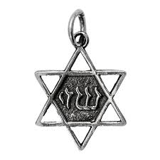

4-3-3- طلسم برای زنان باردار:
· شکل: کتیبه یا تعویذی حاوی آیات خاصی از تورات و نام‌های فرشتگان مقرب (مانند میکائیل، گبریل و رافائل).
· کاربرد: برای محافظت از مادر و جنین در طول دوره بارداری و هنگام زایمان در برابر خطرات، به‌ویژه خطر لیلیت (روح خبیث).
· منبع: این نوع طلسم‌ها در متون کابالایی متأخر، به‌ویژه در کتاب «سِفِر رازیئل هَمَلاخ» (کتاب فرشته رازیئل) که مجموعه‌ای از متون عرفانی و جادویی است، به تفصیل شرح داده شده‌اند.
عکس
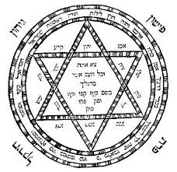

5-3-3- طلسم حای (Chai - حیات)
· شکل: حروف عبری חי (حای) که کلمۀ «حیات» یا «زندگی» است.
· کاربرد: این نماد نه یک طلسم جادویی، بلکه نمادی برای آرزوی زندگی طولانی، سلامتی و برکت است.
· منبع: ارزش عددی (گماتریا) این کلمه در عبری برابر با 18 است که عددی مقدس محسوب می‌شود. این نماد در فرهنگ یهودیان اشکنازی (اروپای شرقی) رواج یافت و امروزه به طور گسترده استفاده می‌شود.
عکس


6-3-3- طلسم مربع جادویی (Kamea)
شکل: مربع‌های عددی (مانند مربع 3×3 زحل) که مجموع اعداد در هر سطر، ستون و قطر آن یکسان است.
کاربرد: در کابالای عملی، هر مربع به یکی از سیارات نسبت داده شده و برای جذب انرژی‌های کیهانی و رسیدن به اهداف خاص (مانند ثروت یا سلامتی) به کار می‌رود.
منبع: ریشه این مربع‌ها در متون عرفانی باستانی مانند «سِفِر یصیرا» (کتاب آفرینش) است که به ارتباط اعداد و نیروهای کیهانی می‌پردازد.
عکس
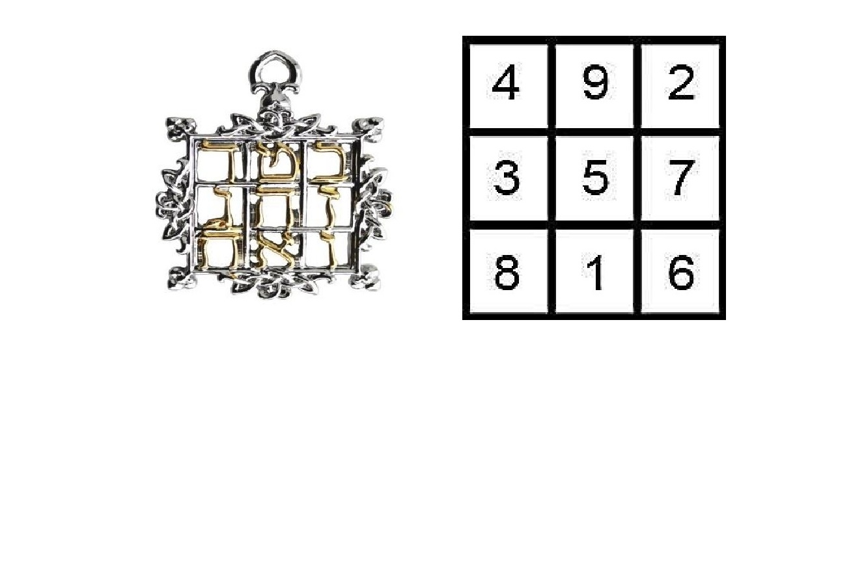

7-3-3- طَلِسْمِ مِزوزا (Mezuzah)
مِزوزا یکی از نمادهای مهم در آیین یهود است که بر اساس دستورات تورات بر سر درب خانه‌ها و ساختمان‌های یهودی نصب می‌شود. این شیء بیشتر جنبه حفاظتی و مذهبی دارد و در عرفان یهودی (کابالا) نیز به آن اهمیت ویژه‌ای داده شده است.
عکس
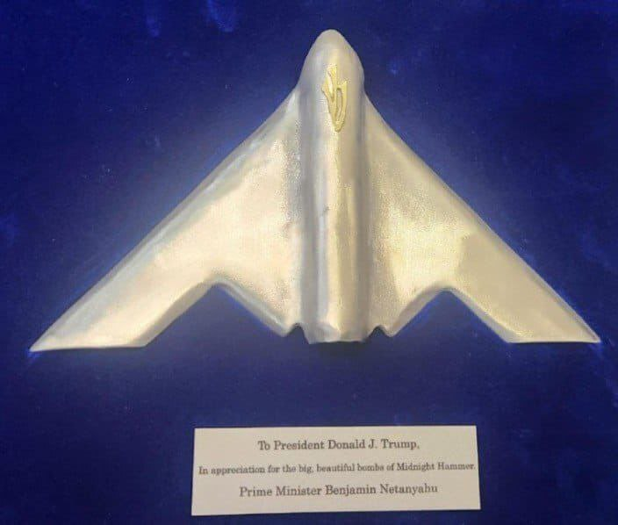
· اجزای طلسم مزوزا:
1.
پارچۀ پوست حیوان حلال (کوشِر): روی آن دو بخش مهم از تورات (دعای «شِما اسرائیل» و «وهایا ایم شاموعا») توسط یک کاتب ماهر (סופר - سوفر) با مرکب مخصوص نوشته می‌شود.
2.
محفظه: متن نوشته‌شده را داخل محفظه‌ای از جنس چوب، فلز یا پلاستیک قرار می‌دهند.
3.
حرف "ש" (شین): روی محفظه، حرف شین (نماد نام خداوند، شَدای) حکاکی می‌شود.
4.
نصب صحیح: باید روی چهارچوبِ سمت راستِ درب (از دید فردی که وارد می‌شود) و با زاویه‌ای مایل نصب شود. اگر این شرایط رعایت نشود، از نظر شرعی فاقد اعتبار است.
5.
عدم استفاده جادویی: خاخام‌های ارتدوکس استفاده از آن به عنوان یک «تعویذ جادویی» صِرف را رد کرده و بر جنبه دینی و یادآوری عهد با خدا تأکید می‌کنند.
· کارکردهای مزوزا از نگاه یهودیت:
1.
حفاظت الهی: بر اساس باور یهودیان، مزوزا مانند یک "محافظ الهی" عمل می‌کند و خانه را از شرّ ارواح خبیثه و بلایا حفظ می‌کند. در متون کابالایی مانند زوهر آمده که مزوزا "مانع ورود نیروهای منفی به خانه می‌شود".
2.
تذکر به اصول دین: متن داخل مزوزا شامل آیاتی است که به یگانگی خدا و لزوم اطاعت از فرامین او اشاره دارد و هر ورود و خروج را به یک یادآوری دینی تبدیل می‌کند.
3.
نماد هویت یهودی: نصب مزوزا بر درب خانه، نشان‌دهنده تعلق ساکنان به آیین و فرهنگ یهود است. در عرفان یهودی، مزوزا نه فقط یک شیء فیزیکی، بلکه ابزاری برای جذب انرژی‌های مثبت (سفیروت) و "پل ارتباطی بین دنیای مادی و روحانی" است.
4.
مزوزا در زندگی مدرن یهودیان: امروزه حتی یهودیان غیرمذهبی نیز به دلایل فرهنگی و سنتی مزوزا نصب می‌کنند. در اسرائیل، مزوزا بر درب تمام ساختمان‌های دولتی، مدارس و سربازخانه‌ها دیده می‌شود. در نتیجه، مزوزا بیشتر یک نماد
دینی-فرهنگی است، اما در باورهای عرفانی (کابالا) به آن نقش حفاظتی ماورایی نیز نسبت داده می‌شود.

4-3- مشهورترین حرزهای یهودی:

اشاره
با توجه به پیوند مفهومی و کارکردی نزدیک میان طلسم و حرز، و به منظور ارائه تصویری جامع از ابزارهای حفاظتی در سنت یهودی، ضروری است که بخشی مجزا نیز به بررسی انواع و جایگاه «حرز» (به عبری: קמיע - کَمِیَع) اختصاص یابد. حرز، در اصل، ابزاری فیزیکی است که قدرت خود را نه از نمادهای جادویی صِرف، بلکه از قداست کلام الهی، آیات تورات و نام‌های مقدس خداوند که بر آن نوشته می‌شود، می‌گیرد. در این نگرش، متن مقدس خود به سپری محافظ در برابر شر، بیماری و چشم‌زخم بدل می‌گردد و به همین دلیل، اعتبار و تأثیر بسیاری از این حرزها، به نوشته شدن آن‌ها توسط کاتبان متخصص (سُفِر) و با رعایت آداب دقیق بستگی دارد.
این ابزارها، مرز باریکی میان دعای مشروع و جادوی ممنوع را طی می‌کنند و در حالی که برخی مانند «مِزوزاه» ریشه‌ای کاملاً شرعی و دستوری دارند، بسیاری دیگر ریشه در باورهای عرفانی (کابالا) و سنت‌های عامیانه دارند. در ادامه، به معرفی و تحلیل کاربرد مشهورترین حرزهای یهودی، از حرز «شَدای» که برای محافظت از نوزادان به کار می‌رود تا «کَمیَع راشی» که در متون عرفانی برای درمان بیماری‌ها توصیه شده است، خواهیم پرداخت.

1-4-3- حرز «شَدای» (שדי):
· شکل: معمولاً روی گردنبند، دستبند، یا در خانه نصب می‌شود.
· محتوا: کلمه «שדי» (به معنای «قادر مطلق») که یکی از نام‌های خداست.
· کاربرد:
o محافظت از نوزادان (معمولاً در اتاق نوزاد آویزان می‌شود).
o دفع چشم‌زخم.
عکس
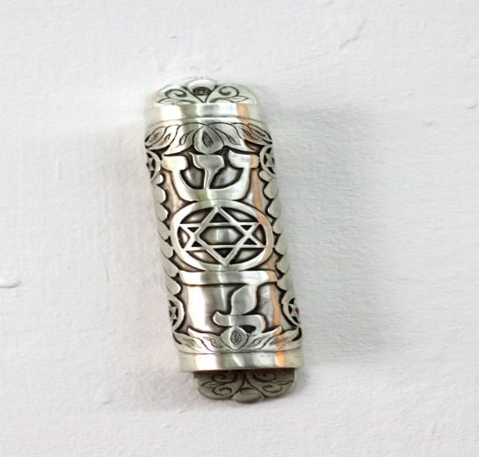

2-4-3- حرز «مِزوزاه» (מזוזה)
شکل: استوانه‌ای کوچک حاوی متن شِمَع ییسرائلکه بر چهارچوب در خانه‌های یهودی نصب می‌شود.
کاربرد:
محافظت از خانه و ساکنان آن.
در تلمود آمده که نصب صحیح آن، خانه را از بلایا حفظ می‌کند .
نکته: متن داخل مِزوزاه باید توسط سُفِر (کاتب حرفه‌ای) نوشته شود.
عکس


3-4-3- حرز «بِرکَت هاباییت» (ברכת הבית)
محتوا: آیاتی از مزامیر 121 («من چشم‌هایم
را به سوی کوه‌ها برمی‌دارم...») که روی تابلو یا کاغذ نوشته می‌شود.
کاربرد:
محافظت از خانه در برابر دزدان و حوادث.
در کابالا به قدرت محافظتی این مزمور اشاره شده است.
عکس
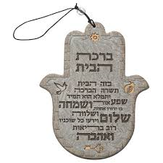

4-4-3- حرز «هاشِمِرینی» (השמירני)
محتوا: ترکیبی از مزمور 121 و نام‌های فرشتگان (مثل میکائیل، گابریل).
کاربرد:
همراه داشتن آن برای سفرهای خطرناک که در متون کابالایی توصیه شده است.

5-4-3- حرز «کَمیَع راشی» (קמיע רש"י)
محتوا: متنی منسوب به ربی شلومو ییتزحاکی (راشی) با ترکیب نام‌های الهی و آیات تورات.
کاربرد:
درمان بیماری‌های سخت، چنانکه در کتاب «سِفر رازیل هاملاخ» آمده است.
عکس
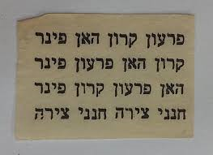

5-3- ساحران بزرگ در اندیشه یهودیان:

اشاره
پس از بررسی ممنوعیت‌های صریح شریعت در برابر جادو و رواج باور به طلسمات، پرداختن به چهره‌های برجسته‌ای که در سنت یهودی به داشتن قدرت‌های خارق‌العاده شهرت یافته‌اند،
امری ضروری است. این موضوع، در نگاه نخست، امری متناقض به نظر می‌رسد: چگونه آیینی که با شدیدترین لحن «سحر» (کِشِف) را محکوم کرده و برای آن مجازات مرگ تعیین می‌کند، در تاریخ خود داستان زندگی بزرگانی را گرامی می‌دارد که اعمالی همچون کنترل ارواح، خلق موجودات زنده از ماده بی‌جان، و ارتباط با عوالم غیبی به آنان نسبت داده شده است؟
در وهله نخست، باید میان «قدرت‌های فراطبیعی» و «سحر» به معنای مصطلح آن، تمایزی قائل شد. ساحری که در شریعت یهود به شدت منع شده (کِشِف)، به معنای استفاده از نیروهای شر و خارجی برای اهداف شخصی است، در حالی که کرامات بعضی از این عارفان، نتیجه معرفت درونی و تسلط بر نیروهای مقدس عالم تلقی می‌شود.
البته بسیاری از روایات مربوط به این شخصیت‌ها، آمیزه‌ای پیچیده از تاریخ و افسانه است که در بستر عرفان کابالایی رشد کرده و مرزهای میان واقعیت و اسطوره را کمرنگ ساخته است. از این رو، در این بخش به معرفی مهم‌ترین چهره‌هایی می‌پردازیم که نامشان با اسرار علوم خفیه گره خورده است؛ از الگوی کتاب
مقدس، حضرت سلیمان، تا عارفان قرون وسطی و معجزه‌گران معاصر.

1-5-3- حضرت سلیمان (شلومو ه-َمِلِخ):
حضرت سلیمان، که حدود 900 سال قبل از میلاد می‌زیست، شخصیتی است که در متون یهودی، اسلامی و مسیحی به توانایی‌های خارق‌العاده‌ای چون کنترل اجنه، حیوانات و بادها شهرت دارد. در منابع دینی، تورات از حکمت و دانش گسترده او سخن می‌گویدو قرآن کریم نیز اشاره می‌کند که شیاطین و اجنه تحت فرمان او بودند. علاوه بر این، برخی متون متأخر کابالایی که به «سحر سلیمان» مشهورند، مانند «مِلوخِت شلومو»، به او نسبت داده می‌شود.

2-5-3- ربی شیمعون بار یوحای:
ربی شیمعون بار یوحای، از حکمای قرن دوم میلادی، به عنوان نویسنده اصلی کتاب «زوهر»، مهم‌ترین متن کابالایی، شناخته می‌شود که در آن از رموز خلقت، فرشتگان و طلسم‌ها
سخن گفته شده است. طبق روایات تلمودی، او به همراه پسرش به مدت 13 سال در یک غار مخفی شد و در آنجا اسرار الهی را آموخت.افسانه‌های بسیاری معتقدند او می‌توانست با نیروی ذهن، آتش ایجاد کند یا دشمنانش را نفرین کند.

3-5-3- ربی یهودا لووی بن بزقل (ماهارال پراگ):
ربی یهودا لووی، معروف به ماهارال پراگ، از خاخام‌های برجسته قرن 16 میلادی و خالق افسانه مشهور «گولِم» است. روایت می‌شود که او با استفاده از نام مقدس خدا و ترکیب حروف عبری، موجودی گِلی را زنده کرد تا از یهودیان در برابر کشتارها محافظت کند. این داستان که به طور گسترده توسط محققانی چون گرشوم اشکولم بررسی شده، الهام‌بخش بسیاری از آثار سینمایی و ادبی (مانند فرانکنشتاین) بوده است.

4-5-3- ربی اسحاق لوریا (آریزال):
ربی اسحاق لوریا، مشهور به آریزال، پدر «کابالای لوریانی» در قرن 16 میلادی در شهر صفد بود و به جادوی سفید یا «تیکون عولَم» (اصلاح جهان) شهرت دارد. شاگردانش ادعا می‌کردند که او توانایی برقراری ارتباط با ارواح مردگان را داشت، مفهومی که در نوشته‌های شاگرد اصلی او، حییم ویتال، ثبت شده است.
آریزال همچنین روش‌های پیچیده‌ای برای تغییر سرنوشت از طریق مراقبه و نیایش‌های متمرکز (کَوَنوت) ابداع کرد.

5-5-3- ربی حییم ویتال:
ربی حییم ویتال، شاگرد برجسته آریزال در قرن 16، نقشی حیاتی در ثبت و گسترش تعالیم اسرارآمیز استادش ایفا کرد و این آموزه‌ها را در آثاری چون «عِتص حییم» نوشت. او خود نیز در کتاب «شعاری قدوشا» (دروازه‌های تقدس)، از تکنیک‌های عملی کابالا، از جمله روش‌های سفر روح و دستیابی به رویای آگاهانه، سخن گفته است.

6-5-3- ربی آبراهام ابولعافیا:
ربی آبراهام ابولعافیا، از اساتید «کابالای نبوی» در قرن 13 میلادی بود که روشی منحصربه‌فرد را برای رسیدن به حالت خلسه از طریق ترکیب حروف عبری (صِروف) توسعه داد. او در آثارش، مانند «حَیّی هاعولَم هبا» (حیات جهان آینده)، توضیح می‌دهد که با تکرار اسامی الهی و انجام حرکات خاص، سالک می‌تواند به تجربه نبوی دست یابد.

7-5-3- ربی الیعازر از ورمز:
ربی الیعازر از ورمز، از چهره‌های برجسته عرفان یهودی آلمان در قرن 12 میلادی بود که افسانه‌های بسیاری درباره توانایی او در کنترل شیاطین با استفاده از طلسم‌ها نقل شده است. کتاب مشهور «سِفر رازیل هاملاخ» (کتاب رازیل فرشته)، که مجموعه‌ای از اوراد و طلسم‌های محافظتی است، اگرچه ریشه‌های قدیمی‌تری
دارد، اما تدوین نهایی آن به حلقه عرفای این دوره، که ربی الیعازر در مرکز آن قرار داشت، منسوب است.

8-5-3- بابا سالی (ربی ییسرائل ابوحاتسیرا):
ربی ییسرائل ابوحاتسیرا، معروف به بابا سالی، از عارفان و معجزه‌گران یهودی قرن بیستم در مراکش و اسرائیل بود. او به عنوان یک صوفی یهودی شهرت داشت و پیروان بسیاری معتقدند که وی پیشگویی‌های دقیق می‌کرد، بیماران را شفا می‌داد و می‌توانست با دعایش باران بیاورد، چنانکه در زندگی‌نامه‌های متعدد او ثبت شده است.
این افراد بیشتر عرفان‌پژوه یا خاخام‌های صاحب‌کرامت بودند تا جادوگر به معنای مرسوم. بسیاری از داستان‌های مربوط به آن‌ها ترکیبی از تاریخ و افسانه است. در یهودیت رسمی، استفاده عملی از سحر ممنوع است، اما کابالا گاه مرزهای این ممنوعیت را کمرنگ کرده است.

4-2- جاسوسان نامرئی «از پمبا تا ماریانا»
بر اساس کتاب «از پمبا تا ماریانا» (نوشته محمد قنبری)، ادعا شده است که رژیم صهیونیستی از علوم غریبه، سحر و حتی ارتباط با اجنه برای اهداف امنیتی و نظامی استفاده می‌کند. در این کتاب به مواردی اشاره شده که برخی از آنها عبارتند از:
· استفاده از اجنه در عملیات‌های اطلاعاتی: کتاب ادعا می‌کند که موساد از «متخصصان علوم غریبه» برای ارتباط با اجنه و دریافت اطلاعات محرمانه استفاده می‌کند. به گفته نویسنده، برخی از این اجنه به عنوان «جاسوسان نامرئی» در کشورهای عربی فعال هستند و اطلاعات را به اسرائیل منتقل می‌کنند.
· پروژه‌های سری «روحانیون نظامی» در این بخش اشاره شده که اسرائیل «واحدهای خاصی از خاخام‌های کابالیست» دارد که با اجرای «طلسم‌های جمع‌آوری اجنه» سعی در کنترل آنها برای اهداف نظامی دارند. نویسنده مدعی است که در جنگ‌های اخیر (مانند جنگ 33 روزه و 51 روزه)، از این
موجودات برای «ایجاد ترس و اختلال در ارتباطات دشمن» استفاده شده است.
· آزمایشگاه‌های علوم ماورایی در «دیمونا» کتاب «از پمبا تا ماریانا» ادعا می‌کند که در تسهیلات هسته‌ای دیمونا، تحقیقاتی درباره «انرژی‌های ماورایی و تسخیر اجنه» انجام می‌شود. به گفته نویسنده، برخی از این موجودات برای «حفاظت از تأسیسات امنیتی» به کار گرفته می‌شوند.

تحلیل و نقد ادعاهای کتاب:
در مرحله اول باید گفت این کتاب منابع مستند و قابل استناد آکادمیک ارائه نمی‌دهد و بیشتر بر پایه شایعات، روایات شفاهی و تحلیل‌های توهم‌توطئه استوار است. هیچ مدرک علمی یا گزارش رسمی از سوی نهادهای بین‌المللی (مانند سازمان ملل یا ناتو) درباره استفاده اسرائیل از اجنه وجود ندارد. البته ناگفته نماند که نمی‌توان به گزارشات بین‌المللی و ناتو اکتفا کرد و باید جهت صدور این جریانات و گزارشات را نیز بررسی کرد.
برخی از این ادعاها شباهت به داستان‌های تخیلی و فیلم‌های هالیوودی دارد و ممکن است با اهداف پروپاگاندا و بزرگ‌نمایی و نمادسازی و غیرقابل شکست خواندن اسرائیل منتشر شود. اگرچه کتاب «از پمبا تا ماریانا» ادعاهای جالبی درباره استفاده اسرائیل از اجنه مطرح می‌کند، اما هیچ سند معتبری برای اثبات این ادعاها وجود ندارد. این موضوع بیشتر در حوزه ادبیات توطئه‌پردازی قرار می‌گیرد تا واقعیت‌های قابل اثبات.

نتیجه‌گیری فصل سوم:
بررسی نگرش آیین یهود به جادو و امور ماورایی، تصویری پیچیده و مملو از تضادهای ظاهری را آشکار می‌سازد. این فصل نشان داد که رابطه یهودیت با این مفاهیم، یک رابطه خطی و یکپارچه نیست، بلکه طیفی گسترده از منع مطلق تا پذیرش مشروط را در بر می‌گیرد که در سه سطح اصلی قابل تحلیل است:
1.
سطح شریعت (هلاخا): در این سطح، موضع رسمی و بنیادین یهودیت، ممنوعیت قاطع هرگونه جادوگری (کِشِف)، احضار ارواح و فالگیری است. همانطور که در
بخش «حصار شریعت» با استناد به آیات صریح تورات نشان داده شد، قانون دینی حصاری استوار در برابر این اعمال کشیده و آن‌ها را گناهانی بزرگ تلقی می‌کند که مستوجب مجازات‌های سنگین هستند. داستان لعن شدن شائول پادشاه به دلیل احضار روح سموئیل نبی، این نگرش سخت‌گیرانه را به روشنی تأیید می‌کند.
2.
سطح باور عامیانه و نیاز به حفاظت: در کنار ممنوعیت‌های شرعی، یک سنت موازی و ریشه‌دار تحت عنوان «پناهگاه طلسم» جریان دارد. این سنت که پاسخگوی نیاز فطری انسان به محافظت در برابر شر و ناشناخته‌هاست، مرز باریکی میان جادوی ممنوع و دعای مشروع ایجاد کرده است. استفاده گسترده از طلسم‌ها و حرزهایی مانند حمسا، مِزوزا و کتیبه‌های حفاظتی، نشان می‌دهد که در زندگی روزمره، توسل به اشیاء مقدس برای جلب حفاظت الهی نه تنها پذیرفته شده، بلکه به بخشی جدایی‌ناپذیر از فرهنگ یهودی تبدیل شده است.
3.
سطح عرفان (کابالا) و قدرت مقدس: در این میان، عرفان کابالایی به عنوان یک نظام فکری پیچیده، این دوگانگی را
به سطحی جدید ارتقا می‌دهد. کابالا با ارائه یک چارچوب نظری برای «علوم خفیه»، مرز میان سحر و کرامت را کمرنگ می‌کند. شخصیت‌های برجسته‌ای مانند حضرت سلیمان، ماهارال پراگ و آریزال، که در این فصل به آن‌ها پرداخته شد، «ساحر» به معنای مصطلح نیستند؛ بلکه عارفان و حکیمانی هستند که قدرت‌های فراطبیعی‌شان، نه از منابع شیطانی، بلکه از قداست درونی و تسلط بر اسرار الهی سرچشمه می‌گیرد. کابالای عملی، این قدرت‌ها را در راستای اهداف متعالی مانند «اصلاح جهان» توجیه می‌کند.
در نهایت، این فصل نشان می‌دهد که نگرش یهودیت به جادو، یک گفتگوی دائمی میان قانون، عرفان و باور مردمی است. در حالی که نهاد رسمی دین، جادوگری را طرد می‌کند، نیاز به امنیت معنوی و چارچوب‌های عرفانی، فضایی مشروع برای باور به قدرت‌های ماورایی و استفاده از ابزارهای حفاظتی ایجاد کرده است. این تضاد، خود گویای غنا و پیچیدگی سنتی است که همواره در تلاش برای مدیریت تنش میان امر قدسی و نیازهای مادی انسان بوده است. ادعاهای معاصر درباره استفاده نظامی از
این علوم نیز، هرچند فاقد سندیت آکادمیک، اما نشان‌دهنده تداوم این باورها در قالب‌های جدید و سیاسی‌شده است.

4- فصل چهارم: شبکه نفوذ: قدرت، فرهنگ و هویت یهودیت در جهان معاصر:

1-4- معماران خاموش قدرت: خاندان‌های بزرگ یهودی:

1-1-4- سلاطین مالی: بانکداری و سرمایه‌گذاری جهانی:

اشاره
نفوذ اقتصادی یهودیان در دنیای مدرن، بیش از هر چیز در حوزه بانکداری و امور مالی جهانی تبلور یافته است. این نفوذ، حاصل فعالیت هدفمند و نوآورانه خاندان‌هایی بود که با درک عمیق از سازوکارهای قدرت و سرمایه، توانستند ساختارهای مالی سنتی را دگرگون کرده و شبکه‌هایی بین‌المللی ایجاد کنند. این بخش به بررسی نقش سه گروه از این خاندان‌های پیشگام می‌پردازد که هر یک به شیوه‌ای منحصربه‌فرد، مسیر بانکداری مدرن را شکل دادند.

1-1-1-4- خاندان روچیلد: امپراتوری بانکداری بین‌المللی:
خاندان روچیلد را می‌توان بنیان‌گذار واقعی بانکداری بین‌المللی دانست. امپراتوری آن‌ها در اواخر قرن هجدهم از گتوی
یهودیان فرانکفورت توسط مایر آمشل روچیلد (1744-1812) آغاز شد. ابتکار بی‌نظیر مایر آمشل، اعزام پنج پسر خود به پنج مرکز کلیدی مالی اروپا بود: فرانکفورت، لندن، پاریس، وین و ناپل. این ساختار، اولین شبکه مالی فراملی در تاریخ بود که به صورت یک واحد یکپارچه و هماهنگ عمل می‌کرد.
نقطه قوت اصلی روچیلدها، ایجاد یک سیستم ارتباطی خصوصی و بسیار سریع بود که به آن‌ها اجازه می‌داد اخبار سیاسی و مالی را پیش از دولت‌ها و رقبا دریافت کنند. این مزیت اطلاعاتی، کلید موفقیت آن‌ها در بازارهای مالی بود. مورخ برجسته، نیل فرگوسن، در اثر جامع خود درباره این خاندان می‌نویسد:
«آنچه روچیلدها را از دیگران متمایز می‌کرد، ترکیبی از سرعت، گستردگی جغرافیایی و وحدت عمل بود. آن‌ها نه به عنوان پنج بانک مجزا، بلکه به عنوان یک شرکت واحد با پنج شعبه عمل می‌کردند».
مشهورترین نمونه این برتری اطلاعاتی، نقش ناتان روچیلد در لندن پس از نبرد واترلو در سال 1815 است. او با دریافت خبر شکست ناپلئون پیش از دولت بریتانیا، توانست با سرمایه‌گذاری عظیم در اوراق قرضه دولتی، ثروتی افسانه‌ای به دست آورد.
این خاندان با تأمین مالی دولت‌ها در زمان جنگ و صلح و سرمایه‌گذاری در پروژه‌های زیربنایی عظیم (مانند کانال سوئز)، به بازیگری جایگزین‌ناپذیر در صحنه سیاست و اقتصاد اروپا تبدیل شدند.

2-1-1-4- خاندان واربورگ و لمان: غول‌های وال استریت:
در حالی که روچیلدها در اروپا قدرت خود را تثبیت می‌کردند، موج جدیدی از خاندان‌های یهودی آلمانی‌الاصل در حال شکل‌دهی به مرکز مالی جدید جهان، یعنی وال استریت نیویورک، بودند.
خاندان واربورگ، که ریشه‌ای عمیق در بانکداری هامبورگ داشتند، نقشی حیاتی در پیوند دادن نظام مالی آمریکا با اروپا و
مدرن‌سازی آن ایفا کردند. پاول واربورگ (1868-1932)، که به آمریکا مهاجرت کرد، از مغزهای متفکر و معماران اصلی نظام فدرال رزرو (بانک مرکزی آمریکا) بود. او با تجربه بانکداری مرکزی اروپا، توانست کنگره آمریکا را متقاعد کند که یک سیستم متمرکز برای مدیریت پول و اعتبار، برای ثبات اقتصادی کشور ضروری است. به تعبیر مورخ اقتصادی، ران چرناو:
«پاول واربورگ بیش از هر فرد دیگری، ایده‌های بانکداری مرکزی اروپایی را به زبان آمریکایی ترجمه کرد و به آن عینیت بخشید».
خاندان لمان مسیری متفاوت را پیمودند که نمادی از تحول اقتصادی آمریکاست. این خانواده فعالیت خود را با یک فروشگاه کوچک در آلاباما توسط برادران لمان در اواسط قرن نوزدهم آغاز کردند. آن‌ها به تدریج از تجارت پنبه به کارگزاری کالا و سپس به بانکداری سرمایه‌گذاری روی آوردند. بانک «Lehman Brothers» با تأمین مالی صنایع نوظهور مانند راه‌آهن و نفت، به یکی از ارکان اصلی وال استریت تبدیل شد. داستان آن‌ها نشان می‌دهد که چگونه یک خانواده مهاجر توانست با شناسایی فرصت‌های اقتصادی جدید، از یک کسب‌وکار کوچک منطقه‌ای به یک غول
مالی جهانی تبدیل شود؛ هرچند سرنوشت این بانک با ورشکستگی در بحران مالی 2008 به پایان رسید.

3-1-1-4- خاندان ساچز و برنارد: شکل‌دهی به بانکداری مدرن:
دو خاندان دیگر که در شکل‌دهی به ابزارهای نوین مالی و فرهنگ بانکداری سرمایه‌گذاری مدرن نقشی کلیدی داشتند، ساچز و لازارد (که خاندان برنارد در آن نفوذ داشت) بودند.
خاندان ساچز، از طریق بانک «Goldman Sachs»، نوآوری‌های مهمی را به وال استریت معرفی کردند. این بانک که توسط مارکوس گلدمن و دامادش ساموئل ساچز تأسیس شد، در زمینه تأمین مالی شرکت‌ها پیشگام بود. یکی از مهم‌ترین ابداعات آن‌ها، استفاده گسترده از اوراق تجاری بود که به شرکت‌ها اجازه می‌داد به جای اتکای صرف به وام‌های بانکی، از طریق بازارهای مالی برای خود تأمین مالی کوتاه‌مدت کنند. این نوآوری، راه را برای توسعه بازارهای سرمایه مدرن هموار کرد. گلدمن ساکس
به تدریج به نماد نخبگی، فرهنگ سازمانی قدرتمند و نفوذ سیاسی در وال استریت تبدیل شد.
خاندان برنارد و دیگر شرکای یهودی در بانک «LazardFrères» در حوزه دیگری تخصص یافتند: مشاوره مالی و ادغام و تملیک شرکت‌ها «M&A». بانک لازارد که توسط برادران لازارد در قرن نوزدهم تأسیس شده بود، به دلیل شبکه قدرتمند فراآتلانتیکی خود (نیویورک، پاریس و لندن) و تخصص در مذاکرات پیچیده مالی، به بانکی برای معاملات بزرگ و مشاور دولت‌ها شهرت یافت. آن‌ها بیش از آنکه بر حجم سرمایه خود تکیه کنند، بر «سرمایه فکری و شبکه ارتباطات» خود متکی بودند. ویلیام کوهان در کتاب خود می‌نویسد:
«لازارد یک بانک نبود، بلکه یک باشگاه انحصاری از مشاوران مالی بود که در اتاق‌های قدرت معامله می‌کردند».
حاصل بحث: اگر روچیلدها شبکه جهانی بانکداری را ساختند، خاندان‌هایی مانند ساچز و برنارد، با ابداع ابزارهای نوین مالی و تخصصی‌سازی خدمات مشاوره‌ای، محتوای بانکداری
سرمایه‌گذاری مدرن را غنا بخشیدند و فرهنگ نخبگی مالی را در وال استریت تثبیت کردند.

2-1-4- فرمانروایان منابع طبیعی: از الماس تا نفت

اشاره
کنترل منابع طبیعی همواره یکی از ارکان اصلی قدرت اقتصادی و سیاسی در جهان بوده است. در این میان، برخی خاندان‌های یهودی با درک عمیق از سازوکارهای بازار و آینده‌نگری تجاری، موفق شدند نبض دو صنعت حیاتی «الماس» و «نفت» را برای دهه‌های متمادی در دست بگیرند. این بخش به بررسی نقش محوری خاندان‌های اوپنهایمر و ساموئل در شکل‌دهی و تسلط بر این دو حوزه راهبردی می‌پردازد و نشان می‌دهد چگونه ساختارهای انحصاری آن‌ها، مسیر اقتصاد جهانی را تغییر داد.

1-2-1-4- خاندان اوپنهایمر: امپراتوری الماس آفریقا:
تسلط بر بازار جهانی الماس به‌طور جدایی‌ناپذیری با نام خاندان اوپنهایمر گره خورده است. این خانواده، به‌ویژه از طریق شخصیت برجسته ارنست اوپنهایمر، موفق شد یک صنعت پراکنده و بی‌ثبات را به یک امپراتوری متمرکز و کنترل‌شده تبدیل
کند. ارنست اوپنهایمر که در ابتدا به عنوان یک کارگزار الماس به شهر کیمبرلی در آفریقای جنوبی فرستاده شده بود، به‌سرعت دریافت که ارزش واقعی الماس نه در استخراج صرف، بلکه در کنترل عرضه آن نهفته است.
او در سال 1917 شرکت معدنی «انگلو امریکن» را با هدف استخراج طلا تأسیس کرد، اما از آن به عنوان اهرمی برای ورود به هیئت مدیره شرکت معظم د بیرز ، بزرگ‌ترین تولیدکننده الماس وقت، بهره جست. اوپنهایمر پس از کسب کرسی ریاست د بیرز در سال 1929، ساختاری را پایه‌ریزی کرد که به «سازمان مرکزی فروش» شهرت یافت. این کارتل قدرتمند وظیفه داشت تقریباً تمام الماس‌های خام استخراج‌شده در جهان را خریداری کرده و سپس به‌صورت کنترل‌شده و با قیمت‌های تعیین‌شده به بازار عرضه کند. این سازوکار، رقابت را از میان برداشت و به د بیرز اجازه داد تا برای بیش از نیم قرن، نزدیک به 80 تا 90 درصد از تجارت جهانی الماس را در انحصار خود داشته باشد.
نفوذ این خاندان تنها به الماس محدود نماند و از طریق شرکت انگلو امریکن، به بزرگ‌ترین بازیگر در استخراج طلای آفریقای جنوبی نیز تبدیل شد. بدین ترتیب، خاندان اوپنهایمر با ایجاد یک ساختار انحصاری پیچیده، نه تنها صنعت الماس را بازتعریف کرد، بلکه به یکی از قدرتمندترین بازیگران اقتصادی در قاره آفریقا و جهان بدل گشت.

2-2-1-4- خاندان ساموئل: تأسیس امپراتوری نفت شل:
در اواخر قرن نوزدهم و هم‌زمان با آغاز عصر نفت، مارکوس ساموئل و برادرش ساموئل، که در ابتدا در کار تجارت صدف‌های دریایی زینتی در شرق آسیا بودند، فرصت بی‌نظیری را در صنعت نوپای نفت شناسایی کردند. مارکوس ساموئل دریافت که بزرگ‌ترین مانع بر سر راه تجارت جهانی نفت، حمل‌ونقل آن بود که عمدتاً در بشکه‌های چوبی انجام می‌شد و ریسک نشت و آتش‌سوزی بالایی داشت.
ابتکار عمل تعیین‌کننده او، طراحی و ساخت نفت‌کش‌های بخاری مدرن بود که می‌توانستند نفت را به‌صورت فله‌ای و با ایمنی بسیار بالاتر از طریق کانال سوئز به اروپا و آسیا منتقل کنند. اولین نفت‌کش او با نام «مورکس» که در سال 1892 به آب انداخته شد، انقلابی در لجستیک نفت ایجاد کرد.
مارکوس ساموئل در سال 1897 شرکت «شل ترنسپورت اند تریدینگ» را تأسیس کرد که نام و لوگوی آن یادآور کسب‌وکار اولیه خانوادگی‌شان بود.
شرکت شل به‌سرعت به رقیبی جدی برای کمپانی استاندارد اویل آمریکا و شرکت رویال داچ هلند تبدیل شد. در نهایت، در سال 1907، پس از مذاکراتی فشرده، مارکوس ساموئل با هنری دیتردینگ، مدیر قدرتمند رویال داچ، به توافق رسید و دو شرکت با یکدیگر ادغام شدند. حاصل این ادغام، شرکت «رویال داچ شل» بود که به یکی از بزرگ‌ترین و قدرتمندترین شرکت‌های نفتی جهان تبدیل شد و تا به امروز جایگاه خود را در
میان غول‌های انرژی حفظ کرده است. خاندان ساموئل با نوآوری در حمل‌ونقل و استراتژی تجاری هوشمندانه، نقشی اساسی در شکل‌دهی به بازار جهانی نفت ایفا نمود.

3-1-4- تجارت مرگ: نقش خاندان‌ها در صنعت اسلحه:
صنعت تسلیحات، که از آن به عنوان «تجارت مرگ» یاد می‌شود، یکی از پیچیده‌ترین و سودآورترین حوزه‌های اقتصاد جهانی است. در این عرصه، قدرت تنها در فناوری ساخت سلاح خلاصه نمی‌شود، بلکه بیش از آن، در توانایی تأمین مالی جنگ‌ها و کنترل منابع راهبردی نهفته است. بر همین اساس، برخی خاندان‌های بانفوذ یهودی، با بهره‌گیری از تسلط خود بر شبکه‌های مالی و صنعتی، به «معماران نامرئی» این صنعت تبدیل شدند. نقش‌آفرینی آن‌ها نه در میدان‌های نبرد، بلکه در اتاق‌های هیئت مدیره بانک‌ها و شرکت‌های بزرگ تعریف می‌شد؛ جایی که هنرشان، تبدیل منازعات نظامی به سودهای سرشار بود. این خاندان‌ها به‌خوبی دریافته بودند که در بازی قدرت، بزرگ‌ترین
ثروت نه در دست سربازان، که در اختیار کسانی است که سرمایه و منابع جنگ را تأمین می‌کنند.
یکی از برجسته‌ترین نمونه‌ها، خاندان روچیلد است. قدرت این خانواده در تأمین مالی دولت‌ها به آن‌ها اجازه می‌داد تا در منازعات بزرگ اروپایی نقشی تعیین‌کننده ایفا کنند. در طول جنگ‌های ناپلئونی، شبکه بانکی روچیلدها به رهبری ناتان مایر روچیلد در لندن، به شکلی پنهانی و با کارایی بالا، منابع مالی لازم برای ارتش بریتانیا به فرماندهی دوک ولینگتون را فراهم آورد؛ اقدامی که در پیروزی نهایی متفقین بر ناپلئون تأثیری حیاتی داشت.
این نفوذ مالی به آن‌ها امکان می‌داد تا بر صنایع کلیدی، از جمله کارخانه‌های اسلحه‌سازی، نیز تسلط یابند و در مواقع لزوم، سیاست‌های اقتصادی دولت‌ها را در جهت منافع خود هدایت کنند.
در سوی دیگر، خاندان ساموئل، بنیان‌گذاران شرکت نفت شل، نشان دادند که کنترل یک منبع انرژی استراتژیک چگونه می‌تواند به ابزاری برای نفوذ در ماشین جنگی مدرن تبدیل شود.
در اوایل قرن بیستم، با تصمیم نیروی دریایی بریتانیا مبنی بر جایگزینی سوخت زغال‌سنگ با نفت، شرکت شل به یکی از تأمین‌کنندگان اصلی سوخت برای قدرتمندترین نیروی دریایی جهان بدل شد. این قرارداد استراتژیک که به‌شدت توسط افرادی چون وینستون چرچیل حمایت می‌شد، نفت را به یک کالای نظامی حیاتی تبدیل کرد و جایگاه شرکت شل و خاندان ساموئل را به عنوان بازیگری کلیدی در امنیت ملی بریتانیا تثبیت نمود.شعار منسوب به آن‌ها، «چاه‌های نفت را به کارخانه‌های باروت وصل کن»، بیانگر درک عمیق آن‌ها از پیوند ناگسستنی انرژی و قدرت نظامی بود.
بنابراین، نقش این خاندان‌ها در صنعت تسلیحات، الگویی از اعمال قدرت غیرمستقیم را به نمایش می‌گذارد. آن‌ها با کنترل دو شریان حیاتی جنگ‌های مدرن، یعنی «سرمایه» و «انرژی»، توانستند بدون شلیک حتی یک گلوله، بر توازن قوای جهانی تأثیر بگذارند و از دل ویرانگرترین منازعات تاریخ، امپراتوری‌های اقتصادی خود را مستحکم‌تر سازند.

2-4- سلطه بر افکار: نفوذ در فرهنگ، رسانه و ذائقه جهانی:

1-2-4- هالیوود: از پیشگامان مهاجر تا امپراتوری سرگرمی:

اشاره
شکل‌گیری هالیوود به عنوان مرکز صنعت سرگرمی جهان، داستانی از فرصت، جاه‌طلبی و بازآفرینی فرهنگی است. این صنعت در اوایل قرن بیستم، زمانی که هنوز یک حوزه حاشیه‌ای و فاقد اعتبار اجتماعی محسوب می‌شد، به پناهگاهی برای کارآفرینان مهاجر یهودی از اروپای شرقی تبدیل شد. این افراد که در بسیاری از مشاغل معتبر آن روز با موانع و تبعیض‌های ساختاری روبرو بودند، در صنعت نوپای سینما فضایی باز برای تحقق رؤیاهای خود یافتند. آن‌ها نه تنها این سرگرمی عامه‌پسند را به یک امپراتوری اقتصادی و فرهنگی تبدیل کردند، بلکه از آن به عنوان ابزاری برای تعریف و ترویج یک روایت خاص از هویت و آرمان آمریکایی بهره جستند.

1-1-2-4- بنیان‌گذاران یهودی استودیوهای بزرگ:
بنیان‌های صنعت سینمای آمریکا توسط گروهی از مهاجران یهودی بنا نهاده شد که با شم تجاری قوی و درکی عمیق از روانشناسی مخاطب، ساختارهای این صنعت را پایه‌ریزی کردند. چهره‌هایی مانند کارل لمله (مؤسس یونیورسال)، آدولف زوکور (بنیان‌گذار پارامونت)، برادران وارنر (هری، آلبرت، سم و جک) و لوئیس بی. مایر (از مدیران اصلی مترو گلدوین مایر) همگی از خانواده‌هایی فقیر در اروپای شرقی برخاسته بودند. برای این افراد، سینما تنها یک کسب‌وکار نبود، بلکه فرصتی برای خلق یک «آمریکای آرمانی» بود؛ تصویری از جهانی که در آن ارزش‌های خانوادگی، وطن‌پرستی و خوش‌بینی حاکم بود و در آن جایی برای گذشته تلخ و تبعیض‌های دنیای قدیم وجود نداشت.
این مدیران با ابداع «سیستم استودیویی»، که شامل کنترل یکپارچه بر تولید، توزیع و نمایش فیلم‌ها می‌شد، یک ساختار صنعتی قدرتمند و متمرکز ایجاد کردند. آن‌ها با در اختیار گرفتن تمام مراحل، از استخدام بازیگران تحت قراردادهای بلندمدت
گرفته تا مالکیت سالن‌های سینما، توانستند ریسک‌های تجاری را به حداقل رسانده و تولیدات خود را به شکلی انبوه به مخاطبان جهانی عرضه کنند.
در نتیجه، این پیشگامان مهاجر نه تنها یک صنعت بزرگ را خلق کردند، بلکه با تعریف داستان‌ها و اسطوره‌های آن، نقشی اساسی در شکل‌دهی به فرهنگ عامه قرن بیستم ایفا نمودند.

2-1-2-4- خلاقیت در انیمیشن: از مکس فلایشر تا هانا-باربرا:
نفوذ چهره‌های یهودی در صنعت انیمیشن نیز کمتر از سینمای زنده نبود و خلاقیت‌های آن‌ها مسیر این هنر را برای همیشه تغییر داد. دو نمونه برجسته در این حوزه، مکس فلایشر و ویلیام هانا، هر یک با رویکردی منحصربه‌فرد، به توسعه فنی و روایی انیمیشن کمک شایانی کردند.
مکس فلایشر و برادرش دیو، به عنوان نوآورانی بزرگ، تأثیری عمیق بر جنبه‌های فنی انیمیشن گذاشتند. مهم‌ترین اختراع آن‌ها «روتوسکوپ» بود؛ دستگاهی که به انیماتورها اجازه می‌داد با
ترسیم فریم‌به‌فریم تصاویر فیلم‌برداری‌شده از حرکات واقعی، انیمیشن‌هایی با سیالیت و واقع‌گرایی بی‌سابقه خلق کنند.
این تکنیک در آثاری چون مجموعه «سوپرمن» به اوج خود رسید. استودیوی فلایشر همچنین خالق شخصیت‌های ماندگاری مانند «بتی بوپ» و «ملوان زبل» بود که آثارشان اغلب فضایی سورئال، شهری و گاهی تاریک‌تر از رقیب اصلی‌شان، دیزنی، داشت.
از سوی دیگر، ویلیام هانا به همراه شریکش جوزف باربرا، صنعت انیمیشن را برای عصر تلویزیون بازآفرینی کرد. پس از بسته شدن بخش انیمیشن استودیوی«MGM»، آن‌ها استودیوی هانا-باربرا را تأسیس کرده و تکنیک «انیمیشن محدود» را به کمال رساندند. این شیوه که بر کاهش تعداد فریم‌ها و استفاده بهینه از طراحی شخصیت و پس‌زمینه استوار بود، تولید انیمیشن را برای برنامه‌های تلویزیونی سریع‌تر و بسیار مقرون‌به‌صرفه‌تر کرد. این نوآوری به آن‌ها اجازه داد تا با خلق آثاری چون «تام و جری»،
«عصر حجر» و «یوگی و دوستان»، برای چندین دهه بر انیمیشن تلویزیونی سلطه داشته باشند.
بنابراین، از نوآوری‌های فنی و هنری فلایشر برای پرده سینما گرفته تا مدل تولید اقتصادی و داستان‌محور هانا-باربرا برای تلویزیون، خلاقیت این چهره‌های یهودی در تبدیل انیمیشن از یک سرگرمی کوتاه به یک فرم هنری و تجاری قدرتمند، نقشی انکارناپذیر داشته است.

2-2-4- کل‌دهی به اخبار: مالکیت و مدیریت شبکه‌های خبری:
نفوذ در رسانه‌های خبری، به‌ویژه روزنامه‌های جریان‌ساز، یکی از مؤثرترین ابزارها برای شکل‌دهی به افکار عمومی و تعیین دستور کار سیاسی و اجتماعی یک ملت است. در ایالات متحده، برخی از معتبرترین و بانفوذترین رسانه‌ها برای چندین نسل تحت مدیریت و مالکیت خانواده‌های یهودی قرار داشته‌اند؛ امری که به آن‌ها امکان داده است تا نقشی کلیدی در تاریخ روزنامه‌نگاری و سیاست آمریکا ایفا کنند.
نمونه بارز این پدیده، «خاندان سالزبرگ» و روزنامه «نیویورک تایمز» است. از زمانی که آدولف اوکس این روزنامه را در سال 1896 خریداری کرد، این خانواده برای بیش از یک قرن، رهبری آن را بر عهده داشته است. آن‌ها با شعار «تمام اخباری که شایسته چاپ است نیویورک تایمز را به «روزنامه مرجع» در آمریکا تبدیل کردند؛ منبعی که سیاست‌مداران، دانشگاهیان و دیگر رسانه‌ها برای اطلاع از روندهای ملی و جهانی به آن رجوع می‌کنند. این مدیریت طولانی‌مدت، به این خاندان اجازه داده است تا استانداردهای روزنامه‌نگاری را تعریف کرده و بر روایت غالب از رویدادهای تاریخی مهم، از جنگ جهانی دوم تا بحران‌های معاصر، تأثیری عمیق بگذارند.
به طور مشابه، خاندان مایر-گراهام روزنامه واشنگتن پست را از یک نشریه محلی به یک غول رسانه‌ای تبدیل کرد. یوجین مایر روزنامه را در سال 1933 در آستانه ورشکستگی خرید، اما این دختر او، کاترین گراهام، بود که آن را به اوج
رساند. تحت رهبری او، واشنگتن پست با افشاگری‌های جسورانه‌ای چون «اسناد پنتاگون» و رسوایی «واترگیت» که به استعفای ریچارد نیکسون، رئیس‌جمهور وقت، انجامید، قدرت مطبوعات را به عنوان رکن چهارم دموکراسی به نمایش گذاشت.
بنابراین، مدیریت باثبات و بلندمدت این خانواده‌ها بر نهادهای خبری کلیدی، صرفاً یک فعالیت اقتصادی نبوده، بلکه عاملی تعیین‌کننده در شکل‌دهی به تاریخ سیاسی و فرهنگ روزنامه‌نگاری در آمریکا بوده است.

3-2-4- نفوذ در ذائقه: صنعت غذا و جدال بر سر هویت

اشاره
فرهنگ غذایی، عرصه‌ای پیچیده است که در آن اقتصاد، سلامت و هویت با یکدیگر تلاقی می‌کنند. نفوذ فرهنگی در این حوزه می‌تواند هم به شکل ایجاد یک صنعت جهانی موفق و هم در قالب جدال بر سر مالکیت نمادهای فرهنگی ظهور کند. دو پدیده «امپراتوری فست‌فود» و «مصادره فرهنگی فلافل» نمونه‌های روشنی از این دوگانگی هستند.

1-3-2-4- امپراتوری فست‌فود: موفقیت اقتصادی در برابر آسیب سلامتی:
صنعت فست‌فود یکی از بزرگ‌ترین داستان‌های موفقیت در اقتصاد جهانی قرن بیستم است که در شکل‌گیری آن، شماری از کارآفرینان و مدیران یهودی نیز نقش داشته‌اند. این صنعت بر پایه مدل کسب‌وکاری مبتنی بر استانداردسازی، سرعت و بازاریابی تهاجمی بنا شد و توانست به سرعت در سراسر جهان گسترش یابد. با این حال، این موفقیت اقتصادی چشمگیر، هزینه‌های اجتماعی و سلامتی سنگینی را به همراه داشته است.
اریک شلوسر در کتاب مرجع خود،«ملت فست‌فود» به شکلی مستند نشان می‌دهد که چگونه این صنعت، ذائقه و عادات غذایی جوامع را تغییر داده است. محصولات فست‌فود به دلیل استفاده گسترده از چربی‌های اشباع‌شده، قند، نمک و مواد افزودنی شیمیایی، ارتباط مستقیمی با همه‌گیری بیماری‌های مدرن مانند چاقی، دیابت نوع دو و بیماری‌های قلبی-عروقی دارند.
علاوه بر این، استراتژی‌های بازاریابی این شرکت‌ها، به‌ویژه هدف
قرار دادن کودکان، به ترویج الگوهای غذایی ناسالم از سنین پایین دامن زده است. در نتیجه، صنعت فست‌فود نمادی از یک تنش بنیادین است: از یک سو، یک مدل تجاری بسیار سودآور و کارآمد، و از سوی دیگر، عاملی مؤثر در بحران سلامت عمومی جهانی.

2-3-2-4- فلافل: مصادره فرهنگی به مثابه ابزار سیاسی:
غذا صرفاً برای رفع گرسنگی نیست؛ بلکه یک نماد فرهنگی قدرتمند و بخشی از هویت جمعی یک ملت است. در بستر منازعه اسرائیل و فلسطین، حتی یک خوراک ساده مانند فلافل نیز به میدانی برای «جنگ فرهنگی» تبدیل شده است. فلافل، که از گلوله‌های سرخ‌شده نخود یا باقلا تهیه می‌شود، ریشه‌ای دیرینه در آشپزی خاورمیانه، به‌ویژه مصر و منطقه شام (از جمله فلسطین)، دارد و برای قرن‌ها بخشی از رژیم غذایی روزمره مردم این مناطق بوده است.
با این حال، پس از تأسیس اسرائیل در سال 1948، این خوراک به‌طور گسترده توسط دولت و نهادهای گردشگری به عنوان «غذای ملی اسرائیل» به جهان معرفی شد. این اقدام، از
سوی فلسطینیان و بسیاری از محققان فرهنگی به عنوان نمونه‌ای آشکار از «مصادره فرهنگی» تلقی می‌شود. در این دیدگاه، اسرائیل با جدا کردن فلافل از بستر تاریخی و فرهنگی عربی- فلسطینی آن و معرفی‌اش به عنوان یک نماد ملی یهودی، به دنبال عادی‌سازی حضور خود در منطقه و در عین حال، به حاشیه راندن و حذف هویت فرهنگی فلسطینیان است .در پاسخ، فلسطینیان بر تعلق این غذا به میراث خود تأکید می‌کنند و از آن به عنوان نمادی از بقا و مقاومت در برابر پاکسازی فرهنگی استفاده می‌نمایند. بدین ترتیب، فلافل از یک غذای ساده فراتر رفته و به ابزاری سیاسی در جدال بر سر تاریخ، حافظه و هویت در خاورمیانه تبدیل شده است.

3-4- اهرم‌های فشار: لابی‌گری و اثرگذاری سیاسی:
در ساختارهای سیاسی مدرن، نفوذ تنها از طریق مشارکت مستقیم در قدرت حاصل نمی‌شود، بلکه بخش مهمی از آن از
طریق «لابی‌گری» و اعمال فشار بر کانون‌های تصمیم‌گیری صورت می‌پذیرد. این فرآیند، که به معنای تلاش سازمان‌یافته برای تأثیرگذاری بر سیاست‌ها و قوانین است، به یکی از مؤثرترین ابزارها برای پیشبرد اهداف گروه‌های مختلف تبدیل شده است. در این چارچوب، لابی‌های یهودی، به‌ویژه در ایالات متحده، به عنوان نمونه‌ای برجسته از کارایی و سازماندهی شناخته می‌شوند.
مهم‌ترین و شناخته‌شده‌ترین سازمان در این حوزه، کمیته روابط عمومی آمریکا و اسرائیل است. این کمیته که در سال 1953 تأسیس شد، مأموریت خود را «تقویت، حفاظت و ارتقای روابط آمریکا و اسرائیل» تعریف می‌کند. قدرت آیپک نه در حمایت مالی مستقیم از نامزدها (که طبق قانون مجاز به انجام آن نیست)، بلکه در توانایی آن برای بسیج شبکه گسترده‌ای از اعضای ثروتمند و با نفوذ خود برای حمایت از نامزدهای همسو با منافع اسرائیل و به چالش کشیدن مخالفان نهفته است. نفوذ این سازمان در کنگره آمریکا به حدی است که بسیاری از تحلیلگران سیاسی، حمایت آن را عاملی تعیین‌کننده در تدوین سیاست خارجی ایالات متحده در خاورمیانه می‌دانند. به عقیده برخی
منتقدان، این لابی توانسته است منافع یک دولت خارجی را به بخشی جدایی‌ناپذیر از محاسبات استراتژیک آمریکا تبدیل کند و گفتمان عمومی را به نحوی شکل دهد که حمایت از اسرائیل، یک اصل خدشه‌ناپذیر در سیاست آمریکا تلقی گردد.
بنابراین، فعالیت سازمان‌هایی نظیر آیپک نشان می‌دهد که چگونه می‌توان با استفاده از ابزارهای قانونی و فشار سیاسی سازمان‌یافته، به اهرم قدرتمندی برای جهت‌دهی به سیاست‌های داخلی و خارجی یک ابرقدرت جهانی دست یافت.

4-4- پیشگامان آینده: نفوذ در علم و فناوری:

اشاره
تأثیر جامعه یهودیان در حوزه‌های علم و فناوری، پدیده‌ای فراتر از موفقیت‌های فردی و حاصل پیوندی تاریخی با فرهنگ علم‌آموزی و تأکید بر تفکر انتقادی است. این نفوذ در دو عرصه موازی و در هم تنیده قابل مشاهده است: از یک سو، مشارکت چشمگیر در پیشرفت دانش بشری از طریق تحقیقات بنیادی در مراکز آکادمیک و از سوی دیگر، تبدیل ایده‌های نوآورانه به
امپراتوری‌های فناوری که زیست‌جهان معاصر را بازتعریف کرده‌اند.
آمارهای مرتبط با جوایز نوبل گواهی بر این مدعاست؛ افراد با پیشینه یهودی، به شکلی نامتناسب در میان برندگان جوایز علمی، به‌ویژه در رشته‌های فیزیک، شیمی و پزشکی، حضور داشته‌اند.
این میراث علمی در دوران معاصر، به حوزه فناوری‌های نوین نیز تسری یافته است. این بخش به بررسی دو جلوه از این نفوذ، یعنی پدیده «سیلیکون وادی» در اسرائیل و میراث ماندگار چهره‌های برجسته علمی در طول تاریخ، می‌پردازد.

1-4-4- سیلیکون وادی: شکل‌دهی به اقتصاد و فناوری نوین:
اصطلاح «سیلیکون وادی» به اکوسیستم فناوری پیشرفته اسرائیل اطلاق می‌شود که به نماد نوآوری و کارآفرینی در سطح جهانی تبدیل شده است. این منطقه که عمدتاً در دشت ساحلی
اسرائیل متمرکز است، دارای یکی از بالاترین تراکم‌های استارتاپ در جهان است و به عنوان یک موتور محرکه برای اقتصاد مدرن اسرائیل عمل می‌کند. موفقیت این پدیده حاصل چندین عامل کلیدی است. نخست، سرمایه‌گذاری گسترده بر روی آموزش عالی و تحقیق و توسعه. دوم، فرهنگ کارآفرینی جسورانه که از آن با عنوان «חוצפה» یاد می‌شود و افراد را به ریسک‌پذیری و به چالش کشیدن وضعیت موجود تشویق می‌کند.
عامل سوم و شاید منحصربه‌فردترین، نقش نهادهای نظامی، به‌ویژه واحدهای اطلاعاتی و فناوری نخبه مانند «یگان 8200»، است. این واحدها به عنوان یک مرکز استعدادیابی و انکوباتور عمل کرده و به سربازان جوان، مهارت‌های فنی پیشرفته و تجربه کار تیمی تحت فشار را آموزش می‌دهند. بسیاری از فارغ‌التحصیلان این یگان‌ها پس از اتمام خدمت سربازی، شرکت‌های فناوری خود را تأسیس می‌کنند و شبکه‌ای قدرتمند از دانش و ارتباطات را به بخش خصوصی منتقل می‌نمایند. نتیجه
این هم‌افزایی، پیشتازی اسرائیل در حوزه‌هایی مانند امنیت سایبری، فناوری‌های مالی (FinTech) و هوش مصنوعی است که آن را به یک بازیگر غیرقابل چشم‌پوشی در اقتصاد فناوری جهانی تبدیل کرده است.

2-4-4- میراث علمی و فکری: چهره‌های برجسته در تاریخ علم:
فراتر از فناوری‌های نوین، تأثیر فکری یهودیان بر پایه‌های دانش مدرن از طریق فعالیت چهره‌های برجسته‌ای که مسیر تاریخ علم را تغییر دادند، قابل ردیابی است. این میراث، گستره وسیعی از فیزیک نظری تا علوم زیستی و روان‌شناسی را در بر می‌گیرد. در فیزیک، آلبرت اینشتین با ارائه نظریه نسبیت، درک بشر از فضا، زمان و گرانش را متحول ساخت و نیلز بور نقشی کلیدی در توسعه مکانیک کوانتومی و مدل‌سازی ساختار اتم ایفا کرد.
در حوزه علوم انسانی و زیستی، زیگموند فروید با بنیان‌گذاری دانش روانکاوی، انقلابی در مطالعه ذهن ناخودآگاه و
روان انسان به پا کرد. در همین حال، یوناس سالک با توسعه یکی از اولین واکسن‌های مؤثر برای بیماری فلج اطفال، به نجات جان میلیون‌ها انسان و ریشه‌کنی یکی از دهشتناک‌ترین بیماری‌های قرن بیستم کمک شایانی نمود. این زنجیره از نوابغ تا چهره‌های متأخرتری مانند کارل ساگان، که با توانایی بی‌نظیر خود در ترویج علم، مفاهیم پیچیده اخترفیزیک را برای عموم مردم قابل فهم ساخت، امتداد می‌یابد. این دانشمندان صرفاً به اکتشافات علمی نپرداختند، بلکه پارادایم‌های فکری حاکم بر دوران خود را به چالش کشیدند و میراثی ماندگار از خردورزی و کنجکاوی علمی به جای گذاشتند.

5-4- یهودیت در آینه امروز: تلاقی سنت و مدرنیته:

اشاره
یهودیت در جهان معاصر، برخلاف تصور قالبی یک سنت ایستا، موجودیتی پویا و در حال تحول را به نمایش می‌گذارد که در تلاقی دائم با پدیده‌های مدرن قرار دارد. این دین کهن، نه در برابر مدرنیته مقاومت کرده و نه در آن هضم شده، بلکه در یک فرآیند خلاقانه و گاه پرچالش، ارزش‌های بنیادین خود را با نیازها و واقعیت‌های عصر جدید درآمیخته است. این تعامل دوسویه را می‌توان در جنبه‌های گوناگون زندگی یهودیان مشاهده کرد؛ از
به‌کارگیری فناوری‌های نوین برای رعایت سنت‌های مذهبی، مانند اپلیکیشن‌های کنترل هوشمند خانه در روز شبات، تا برگزاری کلاس‌های آنلاین تفسیر تورات که مرزهای جغرافیایی را از میان برداشته‌اند. با این حال، این هم‌زیستی همواره آرام و بدون تنش نبوده است. ظهور مراکز شهری سکولار مانند تلاویو و بروز چالش‌های هویتی عمیق نظیر پدیده ازدواج‌های بین ادیانی، نشان‌دهنده گسست‌ها و تضادهایی است که در بطن جامعه یهودی امروز جریان دارد. این بخش به تحلیل این دوگانگی‌ها می‌پردازد و چهره متضاد یهودیت مدرن را در دو جلوه سبک زندگی معاصر و بحران‌های هویتی آن بررسی می‌کند.

1-5-4- تلاویو: نماد مدرنیته و سبک زندگی معاصر:
تلاویو، که از آن با عناوینی چون «شهر بی‌وقفه» یاد می‌شود، به نماد برجسته مدرنیته و کانون یک سبک زندگی سکولار و جهانی‌شده در اسرائیل تبدیل شده است. این شهر، با آسمان‌خراش‌های شیشه‌ای، سواحل پرجنب‌وجوش و فرهنگ کافه‌نشینی، تصویری کاملاً متفاوت از شهرهای سنتی و مذهبی مانند اورشلیم (قدس) ارائه می‌دهد. تلاویو قلب تپنده اقتصاد نوین اسرائیل و مرکز «سیلیکون وادی»، قطب فناوری پیشرفته
منطقه، محسوب می‌شود که میزبان بیش از شش هزار شرکت نوپا (استارتاپ) است و از این رو نقشی کلیدی در شهرت اسرائیل به عنوان «ملت استارتاپ» ایفا می‌کند.
فراتر از وجهه اقتصادی، هویت فرهنگی تلاویو بر پایه لیبرالیسم اجتماعی، گشودگی فرهنگی و دوری از قیود مذهبی بنا شده است. این شهر به عنوان یکی از مراکز اصلی هنر، موسیقی و زندگی شبانه در خاورمیانه شناخته می‌شود و فضای اجتماعی آن تفاوت چشمگیری با سایر نقاط اسرائیل دارد. این ویژگی‌ها سبب شده است تا بسیاری از تحلیلگران، تلاویو را یک «حباب» توصیف کنند؛ یک کلان‌شهر مدرن که خود را از منازعات سیاسی و تنش‌های مذهبی حاکم بر کشور جدا کرده و فرهنگی مستقل برای خود آفریده است. بنابراین، تلاویو نه تنها یک موقعیت جغرافیایی، بلکه نماد یک جریان فکری و فرهنگی است که بیانگر گزاره «اسرائیلی بودن» بدون پایبندی به تعاریف سنتی و مذهبی
«یهودی بودن» است و از این منظر، تلاقی‌گاه اصلی سنت و مدرنیته در جامعه امروز اسرائیل به شمار می‌رود.

2-5-4- چالش‌های هویتی: از سکولاریسم تا ازدواج‌های بین ادیانی:
رویارویی یهودیت با دنیای مدرن، چالش‌های هویتی عمیقی را برای جوامع یهودی، به‌ویژه در خارج از اسرائیل (دیاسپورا)، به همراه داشته است. دو مورد از مهم‌ترین این چالش‌ها، گسترش سکولاریسم و افزایش نرخ ازدواج‌های بین ادیانی است که تعاریف سنتی از هویت یهودی را دگرگون کرده‌اند. سکولاریسم در بافت یهودی، تنها به معنای عدم باور به دین نیست، بلکه به ظهور یک هویت فرهنگی و قومی اشاره دارد که پیوند خود را با سنت‌های دینی قطع کرده یا آن را به حاشیه رانده است. بر اساس پژوهش‌های معتبر، بخش قابل توجهی از یهودیان، به‌ویژه در آمریکا، خود را «یهودی بدون دین» معرفی می‌کنند. این گروه اگرچه به میراث فرهنگی و خانوادگی خود اذعان دارند، اما به اصول و مناسک مذهبی پایبند نیستند.
چالش دوم که ارتباط تنگاتنگی با سکولاریسم دارد، افزایش شدید نرخ ازدواج‌های بین ادیانی (ازدواج با غیریهودیان) است. از منظر هلاخا (شریعت یهود)، چنین ازدواج‌هایی به رسمیت شناخته نمی‌شوند و فرزندان حاصل از آن (در صورتی که مادر یهودی نباشد) یهودی محسوب نمی‌گردند. این مسئله نگرانی‌های جدی را در میان رهبران جامعه یهودی درباره آینده جمعیتی و «تداوم بقای فرهنگی» یهودیان برانگیخته است. آمارها نشان می‌دهد که نرخ ازدواج‌های بین ادیانی در میان یهودیان غیرارتدکس آمریکا به بیش از 70 درصد رسیده است، در حالی که این رقم در میان یهودیان ارتدکس بسیار پایین باقی مانده است. این دو پدیده در کنار یکدیگر، نشانگر یک تحول بنیادین در تعریف «یهودی کیست؟» هستند و جامعه یهودی را با این پرسش اساسی روبرو کرده‌اند که آیا هویت یهودی می‌تواند در غیاب پیوندهای مذهبی و درون‌گروهی به حیات خود ادامه دهد.

جمع‌بندی فصل چهارم:
این فصل، تحلیلی جامع از ماهیت شبکه‌ای و چندبعدی نفوذ یهودیت در جهان معاصر ارائه می‌دهد و استدلال می‌کند که قدرت این جامعه نه یک پدیده اتفاقی یا تک‌بعدی، بلکه حاصل در هم تنیدگی استراتژیک چند حوزه کلیدی است:
شالوده اقتصادی: قدرت یهودیت مدرن بر پایه‌ای مستحکم از کنترل شریان‌های مالی و منابع طبیعی بنا شده است. این فصل نشان می‌دهد چگونه خاندان‌هایی مانند روچیلد، واربورگ و گلدمن ساکس با نوآوری در بانکداری، و خاندان‌هایی چون اوپنهایمر و ساموئل با تسلط بر بازارهای الماس و نفت، زیرساخت‌های جهانی را شکل دادند. این قدرت اقتصادی، 1. توانایی تأمین مالی جنگ‌ها و نفوذ در صنایع نظامی را نیز برایشان به ارمغان آورد.
2.
سلطه فرهنگی و رسانه‌ای (قدرت نرم): این قدرت اقتصادی با سلطه بر ابزارهای شکل‌دهی به افکار عمومی تکمیل می‌شود. از بنیان‌گذاری هالیوود و خلق "رویای آمریکایی" گرفته تا مالکیت و مدیریت رسانه‌های چون "نیویورک تایمز" و "واشنگتن پست"، این شبکه توانسته است روایت‌های
فرهنگی مسلط را تعریف کرده و جریان اطلاعات را کنترل کند. این نفوذ تا حدی است که حتی یک غذای ساده مانند "فلافل" نیز به ابزاری در جنگ فرهنگی و سیاسی برای مصادره هویت تبدیل می‌شود.
3.
اهرم‌های سیاسی و علمی (قدرت سخت و آینده): شبکه نفوذ با استفاده از لابی‌گری سازمان‌یافته (مانند آیپک) برای تأثیرگذاری مستقیم بر سیاست‌های ابرقدرت‌ها و همچنین با پیشتازی در علم و فناوری (نمونه بارز آن "سیلیکون وادی" اسرائیل و شمار بالای برندگان نوبل) قدرت خود را تحکیم و تضمین می‌کند. این امر نشان‌دهنده توانایی تبدیل نوآوری به قدرت استراتژیک است.
4.
تضاد درونی (قدرت بیرونی در برابر بحران درونی) :مهم‌ترین نکته پایانی فصل، نمایش یک تضاد بنیادین است. در حالی که این شبکه، قدرت و نفوذ بی‌سابقه‌ای در سطح جهانی اعمال می‌کند، در درون با بحران‌های عمیق هویتی روبروست. پدیده‌هایی مانند سکولاریسم فراگیر، ظهور سبک زندگی لیبرال و غیرمذهبی (نماد آن شهر تلاویو) و چالش ازدواج‌های
بین‌ادیانی، تعاریف سنتی از "یهودی بودن" را به چالش کشیده و بقای فرهنگی این جامعه را تهدید می‌کند.

نتیجه‌گیری نهایی:
این پژوهش نشان داد که هویت و نفوذ یهودیت در جهان، پدیده‌ای چندبعدی و مملو از تضادهای درونی و بیرونی است که بر چند رکن اساسی استوار است:
نخست، هویت یهودی یک ساختار تاریخی منحصربه‌فرد است که از در هم تنیدگی سه عنصر شکل گرفته است: تبار مشترک که روایت آن به حضرت ابراهیم بازمی‌گردد، متون مقدس (تورات و تلمود) به عنوان شالوده اعتقادی و حقوقی، و نمادهای قدرتمند (چون هیکل سلیمان) که حافظه تاریخی و امید به آینده را زنده نگه داشته‌اند. این هویت توانسته با وجود پراکندگی‌های طولانی، بقای خود را تضمین کند.
دوم، در دوران معاصر، صهیونیسم به عنوان یک ایدئولوژی سیاسی و سکولار، تمایزی بنیادین با دین باستانی یهودیت ایجاد کرد. این جنبش با بازتعریف یهودیت به مثابه یک "ملت"، استفاده ابزاری از نمادهای دینی برای اهداف سرزمینی و ایجاد
تبعیض‌های داخلی، هویت یهودی را به گروگان گرفت و با مخالفت‌های جدی از سوی جریان‌های سنتی و روشنفکران یهودی مواجه شد.
سوم، جهان درونی یهودیت نیز از یک دوگانگی عمیق در برابر امور ماورایی برخوردار است. در حالی که شریعت رسمی هرگونه جادوگری را قاطعانه منع می‌کند، یک سنت ریشه‌دار عرفانی (کابالا) و باورهای عامیانه به طلسم‌ها و حرزها، فضایی مشروع برای استفاده از قدرت‌های فراطبیعی جهت حفاظت و رستگاری فراهم کرده است. این تضاد، نشان‌دهنده تنش دائمی میان قانون، عرفان و نیازهای انسانی است.
در نهایت، این پژوهش آشکار ساخت که این جامعه در جهان معاصر، یک شبکه نفوذ استراتژیک در حوزه‌های اقتصادی (بانکداری و منابع طبیعی)، فرهنگی (رسانه و هالیوود) و سیاسی-علمی (لابی‌گری و فناوری) ایجاد کرده است. با این حال، تحقیق به این نتیجه کلیدی دست یافت که این قدرت بیرونی با یک بحران عمیق هویتی در درون همراه است. چالش‌هایی نظیر سکولاریسم، تضاد سنت و مدرنیته و فروپاشی پیوندهای سنتی، جامعه یهودی را در اوج نفوذ جهانی، با پرسش اساسی "چیستی هویت یهودی در آینده" مواجه ساخته است.

فهرست منابع
1.
آوینری، شلومو. اندیشه صهیونیسم. ترجمه فریبرز مجیدی. چاپ اول. تهران: موسسه مطالعات و تحقیقات بین‌المللی ابرار معاصر، 1380.
2.
ابوالحاج، نادیا. واقعیت‌های میدانی: کنش باستان‌شناختی و خودسازی سرزمینی در جامعه اسرائیل. ترجمه پویا موحد. چاپ اول. تهران: پژوهشکده مطالعات فرهنگی و اجتماعی، 1398.
3.
ابوخلیل، شوقی. اطلس تاریخ اسلام. ترجمه عباس عرب. چاپ اول. مشهد: انتشارات آستان قدس رضوی، 1385.
4.
اشتاین سالتز، ادین. تلمود ضروری. ترجمه باقر طالبی دارابی. چاپ اول. قم: انتشارات دانشگاه ادیان و مذاهب، 1394.
5.
انیشتین، آلبرت و دیگران. «نامه به ویراستاران». نیویورک تایمز. 4 دسامبر 1948.
6.
ایدل، موشه. تجربه عرفانی در آثار آبراهام ابولعافیا. ترجمه جویا بلوندل سعد. چاپ اول. تهران: انتشارات سوفیا، 1395.
7.
باتلر، جودیت. جدایی راه‌ها: یهودیت و نقد صهیونیسم. ترجمه محسن حکیمی. چاپ اول. تهران: انتشارات رشدآوند، 1399.
8.
بوبر، مارتین. یهودیت حسیدی: تاریخ و اندیشه. ترجمه فریدون بدره‌ای. چاپ اول. تهران: نشر هرمس، 1398.
9.
بیلِرسکی، آوی. عرفان و جادو در اسرائیل معاصر. ترجمه ابراهیم موسی‌پور. چاپ اول. تهران: نشر صمدیه، 1390.
10.تراختنبرگ، جاشوا. جادو و خرافات یهودی: پژوهشی در دین عامیانه. ترجمه ندا نایب‌پور. چاپ اول. تهران: مرکز مطالعات و تحقیقات ادیان و مذاهب، 1388.
11.چرناو، ران. خاندان واربورگ. ترجمه رویا صهبایی. چاپ اول. تهران: نشر البرز، 1385.
12.رابکین، یاکو و. یک قرن مخالفت یهودیان با صهیونیسم: تهدیدی از درون. ترجمه صالح طبیبی. چاپ اول. تهران: نشر دیدمان، 1397.
13.زند، شلومو. ابداع قوم یهود. ترجمه احد علیقلیان. چاپ اول. تهران: نشر نو، 1394.
14.سکار، هوارد مورلی. تاریخ یهودیان در دنیای جدید. ترجمه ابراهیم اسکافی. چاپ اول. تهران: نشر کتاب آمه، 1391.
15.شولم، گرشوم. جریانات بزرگ در عرفان یهودی. ترجمه فریدالدین رادمهر. چاپ سوم. تهران: نشر نیلوفر، 1392.
16.شولم، گرشوم. درباره کابالا و نمادگرایی آن. ترجمه رضا رحیمی. چاپ اول. تهران: نشر مصدق، 1395.
17.شولم، گرشوم. ستاره داوود: تاریخ یک نماد. ترجمه شهاب‌الدین عباسی. چاپ اول. تهران: نشر هرمس، 1396.
18.فرمانیان، مهدی. «قرائیم و مبانی اعتقادی آنان». مجله هفت آسمان. شماره 31. سال 1385.
19.فرگوسن، نیل. خاندان روچیلد: پیامبران پول. ترجمه شهناز خوبی. چاپ اول. تهران: نشر پویان، 1380.
20.قنبری، محمد. از پمبا تا ماریانا. چاپ اول. تهران: نشر چشمه، 1401.
21.کاپلان، آریه. سفر یصیرا: کتاب آفرینش. ترجمه احسان مقدس. چاپ اول. تهران: نشر جیحون، 1389.
22.کاتز، جیکوب. هلاخا و کابالا. ترجمه موسی کاظم‌زاده. چاپ اول. قم: انتشارات دانشگاه ادیان و مذاهب، 1385.
23.کوهن آلماگور، رافائل. مرزهای آزادی و مدارا: مبارزه علیه کاهانیسم در اسرائیل. ترجمه علی ادیب. چاپ اول. تهران: نشر ققنوس، 1388.
24.کوهن، آبراهام. گنجینه‌ای از تلمود. ترجمه امیرحسین ذکرگو. چاپ دوم. تهران: نشر ماهی، 1390.
25.گلدن، دیوید. نمادهای فرهنگ یهودی. ترجمه مسعود ربیعی. چاپ اول. تهران: انتشارات فرهنگ جاوید، 1392.
26.لاکر، والتر. تاریخ صهیونیسم. ترجمه مجید شمس‌الدین. چاپ اول. تهران: انتشارات پژوهشکده مطالعات راهبردی، 1381.
273لیبوویتز، یشایاهو. یهودیت، ارزش‌های انسانی و دولت یهود. ترجمه سید روح‌الله احمدی. چاپ اول. تهران: نشر ثالث، 1393.
28.ناطق، هما. از ماست که بر ماست. چاپ اول. تهران: انتشارات آگاه، 1357.
29.نبوی، محمدحسن. ادیان ابراهیمی. چاپ اول. تهران: انتشارات سروش، 1397.
30.هانکوک، گراهام. نشان و مُهر: در جستجوی تابوت گمشده عهد. ترجمه علی ظفر قهرمانی‌نژاد. چاپ اول. تهران: نشر سبزان، 1384.
31.هرتصل، تئودور. دولت یهود. ترجمه داوود فرد. چاپ اول. تهران: نشر نی، 1384.
32.ویتال، حییم. شعر هگیلگولیم (باب تناسخ). تصحیح و ترجمه یوسف بینا. چاپ اول. اورشلیم: موسسه مطالعات کابالا، 1999.
33.Almog, Oz. The Sabra: The Creation of the New Jew. First Edition. Berkeley: University of California Press, 2000.
34.Alta, Ken. Greed and Glory on Wall Street: The Fall of the House of Lehman. First Edition. New York: Random House, 1986.
35.Aran, Gideon. Gush Emunim: The Roots and Causes of the Jewish Messianic Movement. First Edition. Jerusalem: The Hebrew University Press, 1987.
36.Barbera, Joseph. My Life in 'Toons: From Flatbush to Bedrock in Under a Century. First Edition. Atlanta: Turner Publishing, 1994.
37.Brueggemann, Walter. An Introduction to the Old Testament: The Canon and Christian Imagination. First Edition. Louisville: Westminster John Knox Press, 1997.
38.DellaPergola, Sergio. "World Jewish Population". In The American Jewish Year Book, edited by Arnold Dashefsky and Ira Sheskin, vol. 113, pp. 261-346. Dordrecht: Springer, 2013.
39.Dorff, Elliot N. Conservative Judaism: Our Ancestors to Our Descendants. First Edition. Philadelphia: The Jewish Publication Society, 1996.
40.Ellis, Charles D. The Partnership: The Making of Goldman Sachs. First Edition. New York: Penguin Press, 2008.
41.Ferguson, Niall. The House of Rothschild: Money's Prophets 1798-1848. First Edition. New York: Viking Penguin, 1998.
42.Gabler, Neal. An Empire of Their Own: How the Jews Invented Hollywood. First Edition. New York: Crown Publishers, 1988.
43.Gordis, Daniel. Israel: A Concise History of a Nation Reborn. First Edition. New York: Ecco, 2016.
44.Graham, Katharine. Personal History. First Edition. New York: Alfred A. Knopf, 1997.
45.Hertzberg, Arthur. The Zionist Idea: A Historical Analysis and Reader. First Edition. Philadelphia: Jewish Publication Society, 1959.
46.Howarth, Stephen. A Century in Oil: The “Shell” Transport and Trading Company, 1897-1997. First Edition. London: Weidenfeld & Nicolson, 1997.
47.Isaacson, Walter. Einstein: His Life and Universe. First Edition. New York: Simon & Schuster, 2007.
48.Kanfer, Stefan. The Last Empire: De Beers, Diamonds, and the World. First Edition. New York: Farrar, Straus and Giroux, 1993.
49.Kohan, William D. The Last Tycoons: The Secret History of Lazard Frères & Co. First Edition. New York: Doubleday, 2007.
50.Maltin, Leonard. Of Mice and Magic: A History of American Animated Cartoons. Revised Edition. New York: Plume, 1987.
51.Mearsheimer, John J., and Stephen M. Walt. The Israel Lobby and U.S. Foreign Policy. First Edition. New York: Farrar, Straus and Giroux, 2007.
52.Penslar, Derek. Zionism: A Very Short Introduction. First Edition. Oxford: Oxford University Press, 2005.
53.Pew Research Center (2021). Jewish Americans in 2020. Washington, D.C.: Pew Research Center.
54.Raviv, Yael. "Falafel: A National Icon". In The Oxford Handbook of Food, Culture, and Society, edited by Mark C. Smith, 210-225. Oxford: Oxford University Press, 2012.
55.Schatz, Thomas. The Genius of the System: Hollywood Filmmaking in the Studio Era. First Edition. New York: Pantheon Books, 1988.
56.Schlosser, Eric. Fast Food Nation: The Dark Side of the All-American Meal. First Edition. Boston: Houghton Mifflin, 2001.
57.Senor, Dan, and Saul Singer. Start-up Nation: The Story of Israel's Economic Miracle. First Edition. New York: Twelve, 2009.
58.Tifft, Susan E., and Alex S. Jones. The Trust: The Private and Powerful Family Behind The New York Times. First Edition. Boston: Little, Brown and Company, 1999.
59.Yergin, Daniel. The Prize: The Epic Quest for Oil, Money, and Power. First Edition. New York: Simon & Schuster, 1991.
60.Zuckerman, Harriet. Scientific Elite: Nobel Laureates in the United States. First Edition. New York: The Free Press, 1977.

نگار خانه:
نمایی از قبه الصخره در چنگال پادگان نظامی اطراف معبد.
قبه خضر که در زمان حکومت عثمانی به عنوان مقام حضرت خضر بنا شده است .
عکس
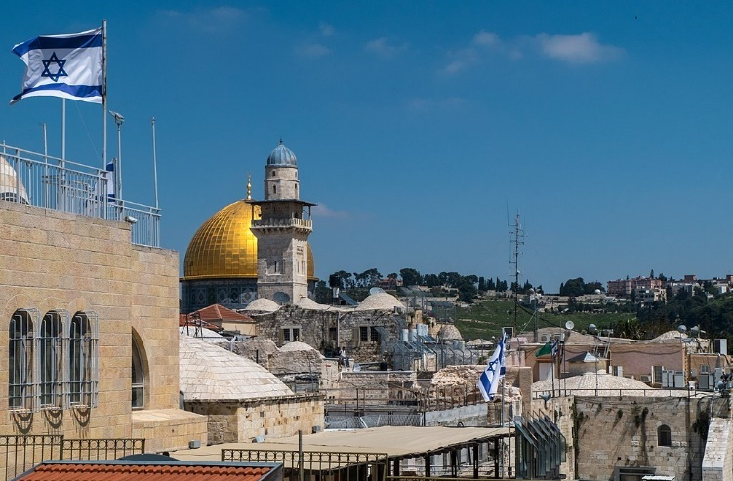
عکس
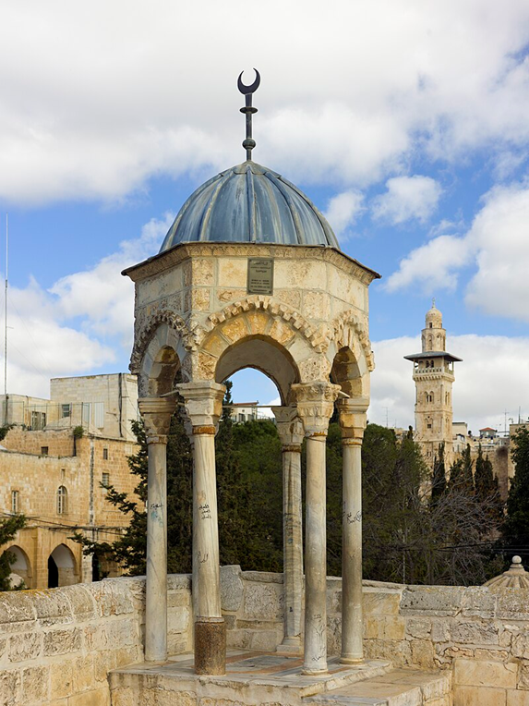
قبه حضرت یوسف یاد بودی برای آن حضرت ساخت حکومت عثمانی.
عکس
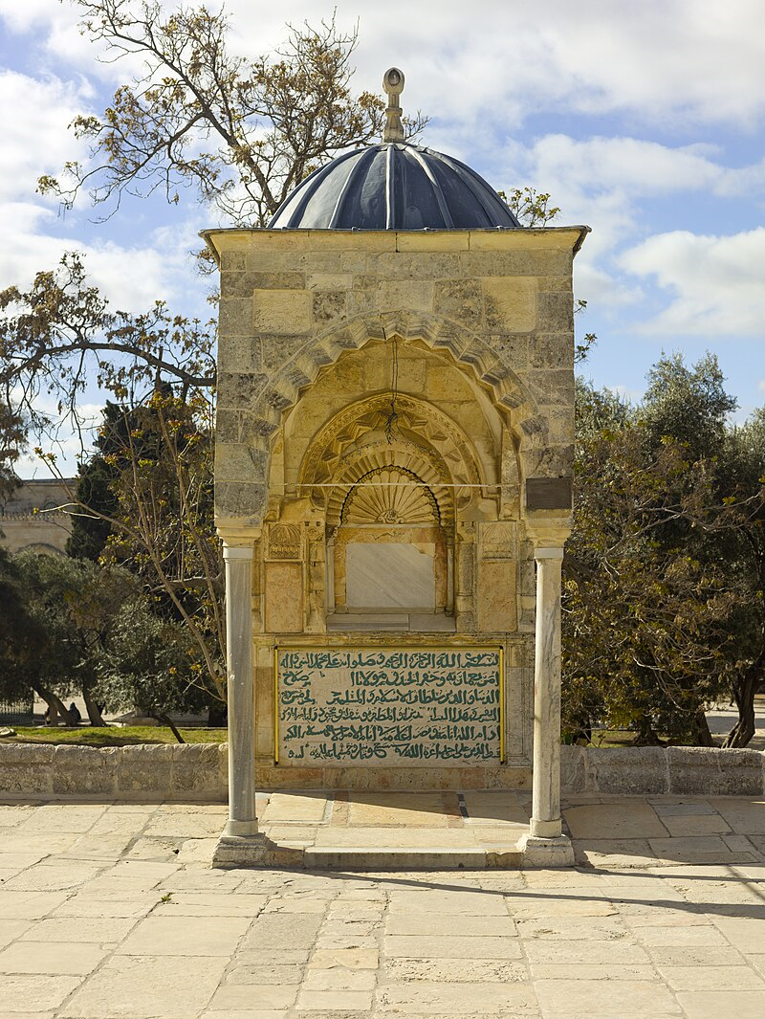
"قبه المعراج"
عکس
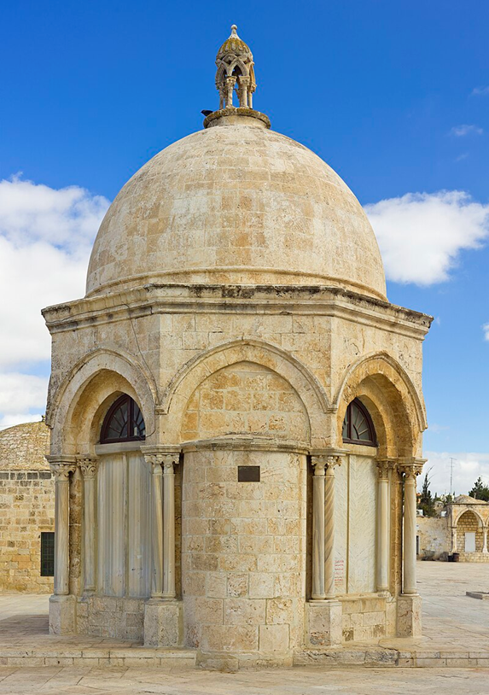
"قبه السلاسل"
عکس
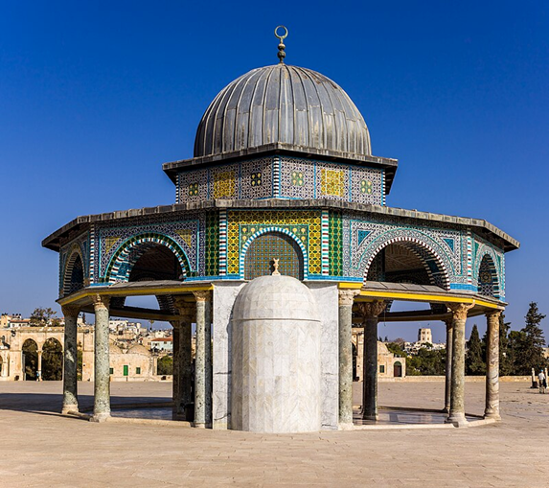
نمایی از داخل گنبد قبه السلاسل.
عکس
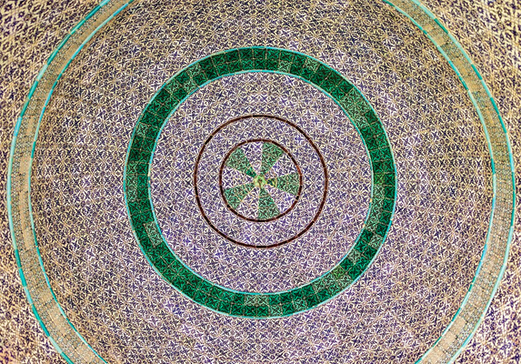
نمایی از داخل مسجد الاقصی.
عکس
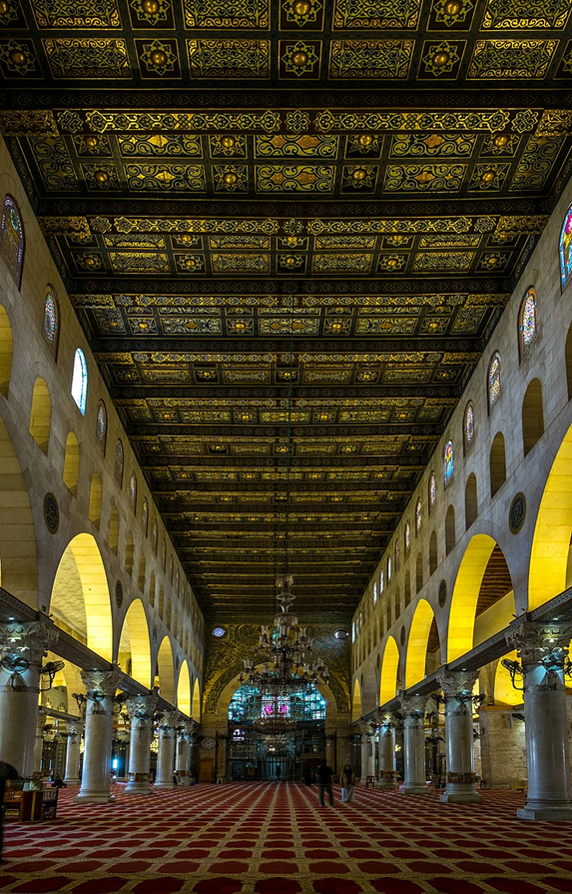
نمای خارجی مسجد الاقصی.
عکس
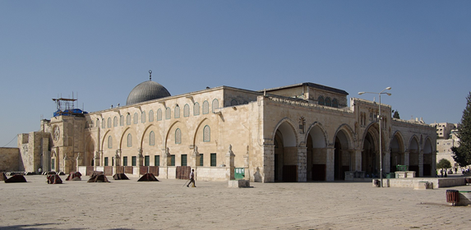
دیوار ندبه اولین مکان مقدس یهودیان که در تصرف یهودیان است و بعنوان تنها باقی مانده از معبد سلیمان نامیده می شود.
عکس
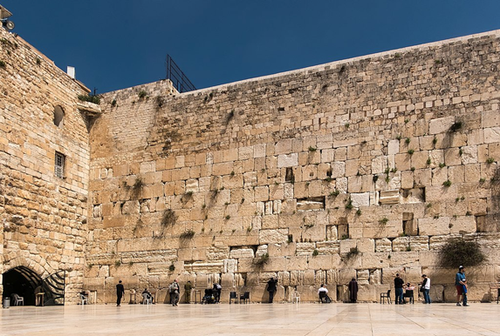
عریضه نویسی روی کاغذ و جای گذاری آنها در لابلای دیوار ندبه مرسوم یهودیان صهیونیست است .
عکس
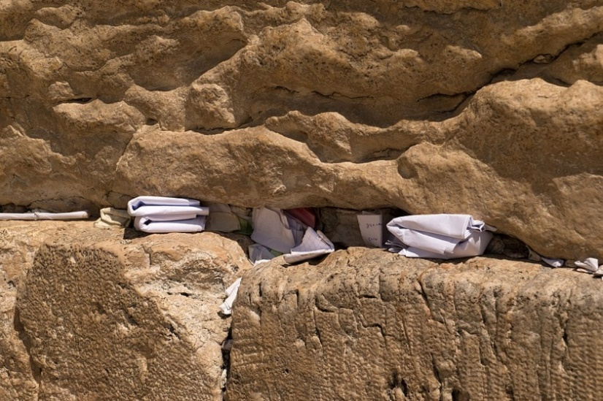
ماکت هیکل سلیمان ساخته شده توسط یهودیان صهونی.
عکس
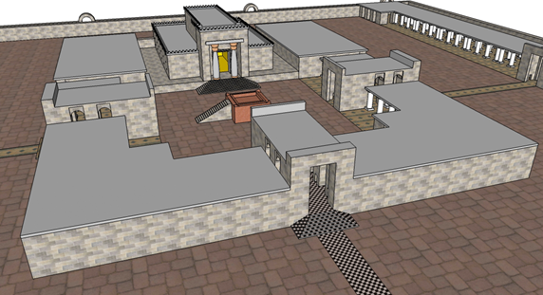
عکس
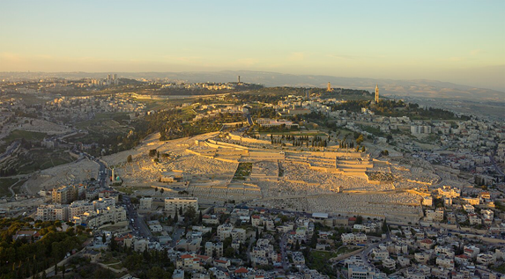
کوه زیتون (جبل الزیتون): تپه‌ای مقدس با تاریخی پیچیده که در شرق اورشلیم قدیم واقع شده، یکی از مهم‌ترین مکان‌های مذهبی و تاریخی برای یهودیان، مسیحیان و مسلمانان است. این مکان هم‌زمان نماد صلح، عبادت و منازعات سیاسی است. یهودیان باور دارند که نجات‌دهنده (ماشیح) از این کوه ظهور خواهد کرد.
صومعه بزرگ یهودیان در اورشلیم
عکس
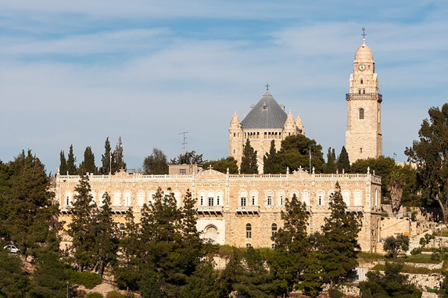
یهودیان صهیونیست درحال عبادت روبروی دیوار ندبه.
عکس
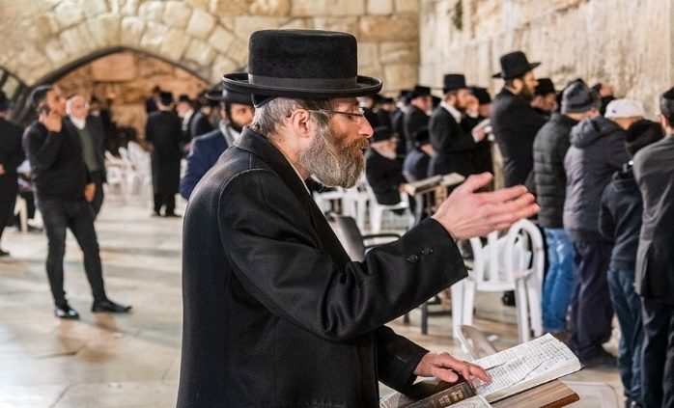
عکس
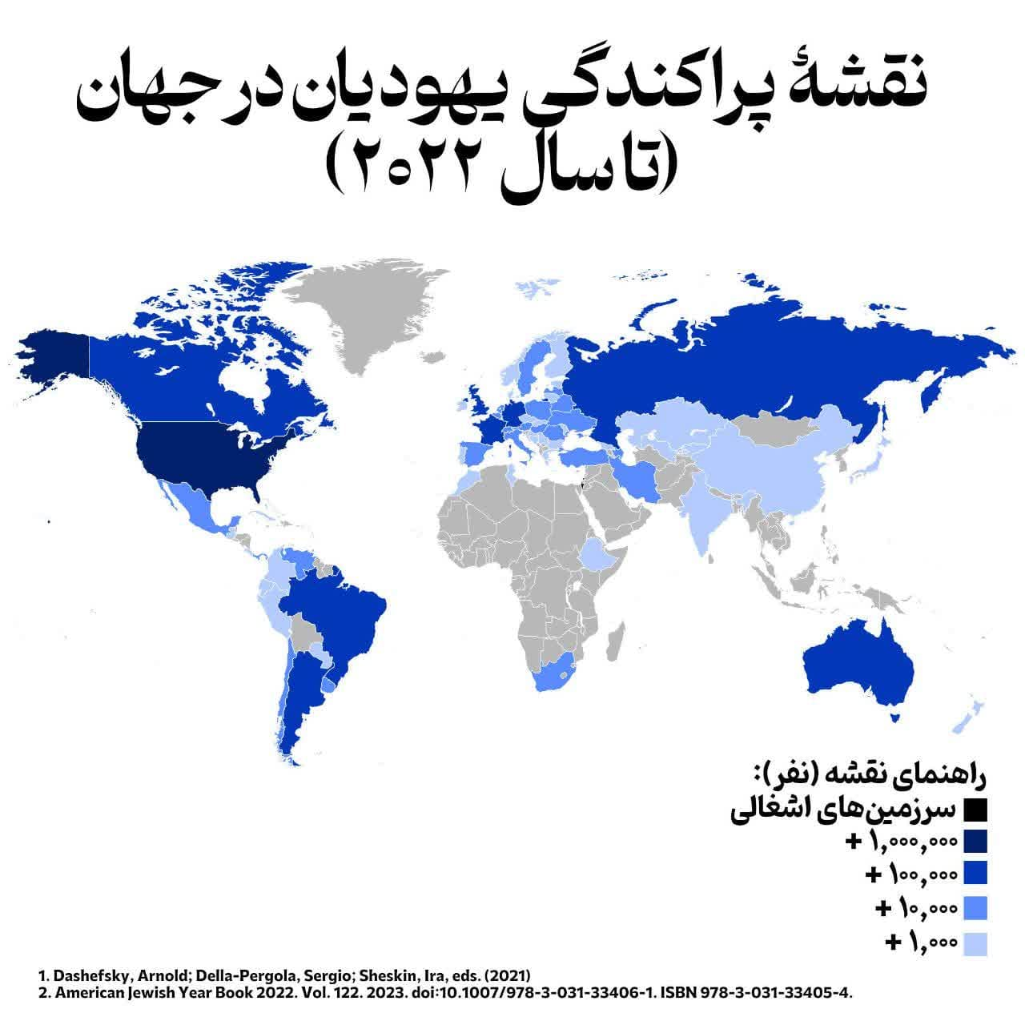
طبق آخرین سرشماری جمعیت یهودیان در جهان، تا ابتدای سال2022 حدود 15 میلیون و 700 هزار نفر یعنی2/0درصد از جمعیت جهان تخمین زده می‌شود.
"تفیلین" مکعبی که یهودیان (معمولاً مردان) روی سر می‌گذارند و یکی از مهمترین نمادهای دینی در یهودیت است. این وسیله بر اساس دستور تورات (سفر خروج و سفر تثنیه) استفاده می‌شود و نمادی از ارتباط بین انسان و خداوند است.
عکس
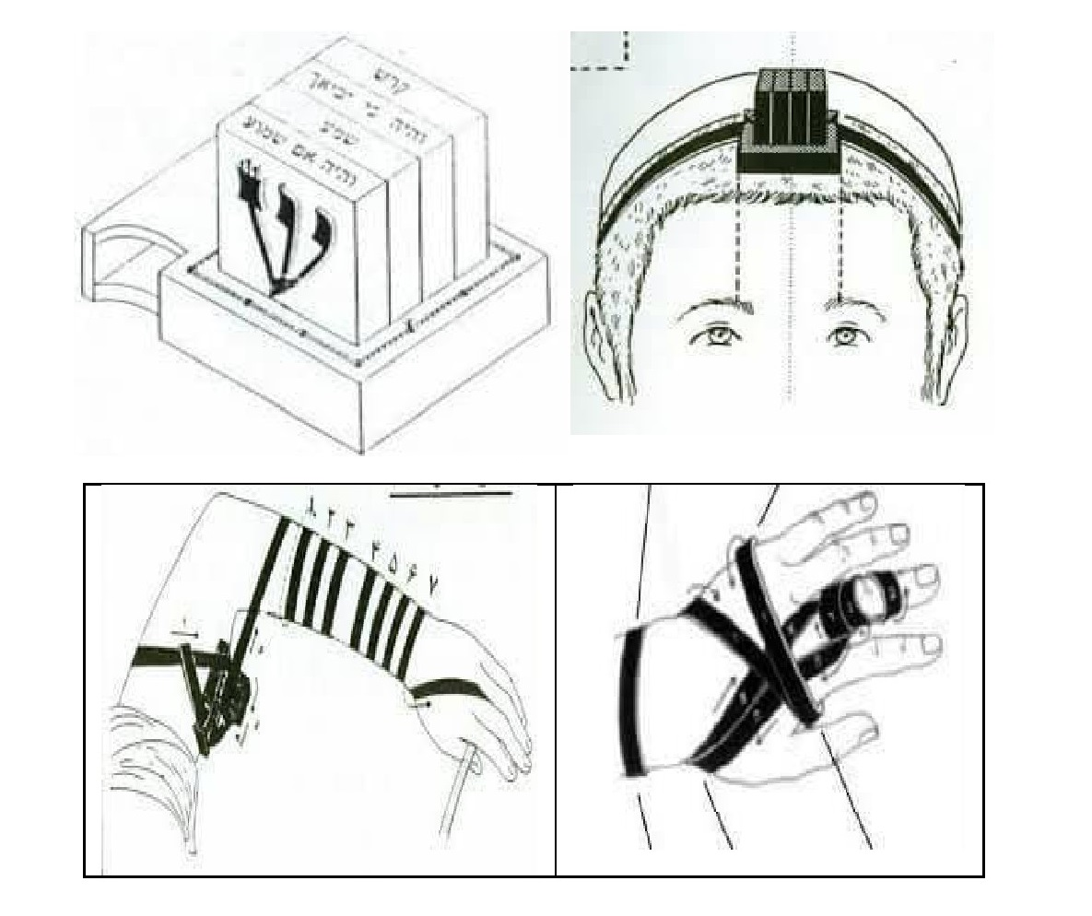
تفیلین دست دو جعبه کوچک چرمی مکعبی شکل است که درون آنها بخش‌هایی از تورات نوشته شده است. این جعبه‌ها با تسمه‌های چرمی به بازوی چپ (برای راست‌دست‌ها) و پیشانی بسته می‌شوند.
عکس
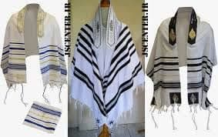
تالیت یک شال چهارگوش است که یهودیان در هنگام نماز صبح (و در برخی جوامع، در تمام نمازها) به دور شانه‌ها و سر می‌اندازند. این شال معمولاً سفید با خطوط آبی یا سیاه است (رنگ‌های سنتی) این شال، معمولاً از پشم، ابریشم یا پنبه ساخته می‌شود و دارای رشته‌های خاصی به نام "تسیتسیت در چهار گوشه آن است که نمادی از فرمان‌های الهی محسوب می‌شوند. در چهار گوشه تالیت، تسیتسیت (رشته‌های گره‌خورده) آویزان است که نماد یادآوری فرمان‌های خداوند استاین رشته‌ها معمولاً 8 رشته هستند که به 5 گره خاص بسته می‌شوند و نماد 613 فرمان توراتی هستند.رنگ آبی سنتی در برخی تسیتسیت‌ها به کار می‌رود که نماد آسمان و عرش الهی است.
ستاره داوود معروف به مَگِن داوید (مِگِن داوید) به معنی "سپر داوود" یکی از نمادهای معروف یهودیت و امروزه نماد ملی اسرائیل است. نماد وحدت: ترکیب دو مثلث (یکی رو به بالا، دیگری رو به پایین) نشان‌دهنده ارتباط آسمان و زمین، خدا و انسان، یا ماده و روح است. بر اساس سنت، این نشان روی سپر (داوود نبی) قرار داشت و او را در جنگ‌ها محافظت می‌کرد.12 گوشه ستاره نماد 12 قبیله بنی‌اسرائیل است.
عکس

مشعل هشت‌شاخه‌ای که در آیین یهود استفاده می‌شود، "منورا" یا "منورای حنوکا" نام دارد و نماد اصلی جشن "حنوکا" (عید روشنایی) است. این منورا با
عکس
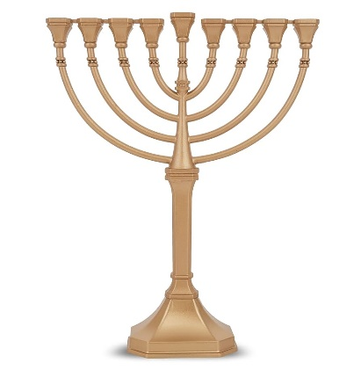
هشت شاخه (و یک شاخه اضافه به نام "شَمّاش") طراحی شده و هر شب در طول هشت روز حنوکا، شمع‌ها یا چراغ‌های آن روشن می‌شوند.
درسال 164 قبل از میلاد، یهودیان پس از پیروزی بر یونانیان (حکومت سلوکیان) و بازپس‌گیری معبد اورشلیم، تنها یک بطره روغن زیتون مقدس پیدا کردند که برای یک روز کافی بود، اما به‌طور معجزه‌آسایی هشت روز سوخت . هشت شاخه: نماد معجزه روغن در معبد مقدس اورشلیم است که به‌رغم کافی بودن تنها برای یک روز، به مدت هشت روز سوخت و چراغ‌های معبد را روشن نگه داشت.
•
شاخه نهم (شَمّاش): برای روشن کردن سایر شمع‌ها استفاده می‌شود و نماد خدمت و هدایت است.
عکس

کلاه گرد یهودیان که به آن «کیپا» یا «یارمولکه» می‌گویند، یک کلاه کوچک گرد بدون لبه است که مردان یهودی (و در برخی جوامع، زنان) به نشانه احترام به خدا بر سر می‌گذارند.
عکس
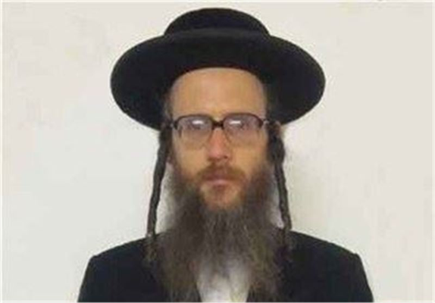
مردان یهودی که موهای بلند (معمولاً با حلقه‌های فرخورده کنار گوش) دارند، معمولاً از یهودیان حسیدی یا برخی گروه‌های ارتدوکس هستند. دلیل این کار اجرای فرمان تورات در سفر لاویان (19:27) است که می‌گوید: "لا تَقطَعوا حَواشی رُؤوسِکُم" (موهای کنار سرتان را نتراشید).

ghaemiyeh.com

جانسون، پل، «تاریخ قوم یهود»، ص 17.
سفر پیدایش، 11: 27-31.
جانسون، پل، «تاریخ قوم یهود»، ص 35.
شوقی ابوخلیل، «اطلس تاریخ اسلام»، ص 89.
گربر، جین، «یهودیان اسپانیا: تاریخ تجربه سفاردی»، صص 141-155.
سکار، هوارد مورلی، «تاریخ یهودیان در دنیای جدید»، ص 203.
کوهن، آبراهام، «گنجینه‌ای از تلمود»، صص 3-5.
جانسون، پل، «تاریخ قوم یهود»، صص 38-45.
همان مدرک، صص 215-216.
بریگمن، والتر، «مقدمه‌ای بر کتاب مقدس عبری»، صص 41-44.
«بِرِشیت» (Bereshit) به معنای «در آغاز» است (اولین کلمه تورات).
«شِموت» (Shemot) به معنای «نام‌ها» است (اشاره به اسامی بنی‌اسرائیل در مصر).
«وایکرا» (Vayikra) یعنی «و او خواند» (اولین کلمه کتاب لاویان).
سفر لاویان، 19: 18.
«بِمیدبار» (Bemidbar) به معنای «در بیابان» است.
«دِواریم» (Devarim) یعنی «سخنان» (اشاره به سخنان موسی).
اشتاین سالتز، ادین، «تلمود ضروری»، صص 3-7.
فرمانیان، مهدی، «قرائیم و مبانی اعتقادی آنان»، مجله هفت آسمان، سال 1385، شماره 31، صص 125-128.
همان مدرک، ص 130.
نبوی، محمدحسن، «ادیان ابراهیمی»، ج 2، ص 114.
بوبر، مارتین، «یهودیت حسیدی: تاریخ و اندیشه»، ص 63.
«دایرةالمعارف جودائیکا»، ذیل مدخل "Hasidism"
دورف، الیوت، «یهودیت محافظه‌کار: اجداد ما تا نوادگان ما»، ص 92.
سفر خروج، 25: 8
کتاب اول پادشاهان، 9: 3
سفر تثنیه، 12: 13-14
کتاب حزقیال، 40-48.
تلمود بابلی، رساله سنهرین، 20.
سفارت ایالات متحده در اورشلیم، «گزارش هفتگی درباره تحولات منطقه»، 24 مه 2019، شناسه 2019-JERUSALEM00123، قابل دسترس در: https://foia.state.gov/searchapp/DOC/C06812345/1
سفر خروج، 25: 10-22؛ سفر تثنیه، 10: 1-5
سفر خروج، 16: 33-34.
سفر اعداد، 17: 10.
کتاب دوم سموئیل، 6: 6-7.
کتاب دوم مکابیان، 2: 4-8
هانکوک، گراهام، «نشان و مُهر: در جستجوی تابوت گمشده عهد»، صص 67-69.
آوینری، شلومو، «اندیشه صهیونیسم»، ترجمه فریبرز مجیدی، صص 19-21.
هرتصل، تئودور، «دولت یهود»، ترجمه داوود فرد، صص 45-50.
لاکر، والتر، «تاریخ صهیونیسم»، ترجمه مجید شمس‌الدین، صص 281-285.
آران، گیدئون، «Gush Emunim: The Roots and Causes of the Jewish Messianic Movement»، صص 48-52.
آوینری، شلومو، «اندیشه صهیونیسم»، ص 24.
همان مدرک، ص 115.
پنسلار، درک، «Zionism: A Very Short Introduction»، صص 8-10.
آلموگ، اوز، «The Sabra: The Creation of the New Jew»، صص 35-40.
باتلر، جودیت، «جدایی راه‌ها: یهودیت و نقد صهیونیسم»، صص 2-5.
زند، شلومو، «ابداع قوم یهود»، صص 280-285.
ابوالحاج، نادیا، «واقعیت‌های میدانی: کنش باستان‌شناختی و خودسازی سرزمینی در جامعه اسرائیل»، صص 65-70.
شوهات، الا، «خاطرات تابو، صداهای دیاسپورا»، صص 91-95.
رابکین، یاکو و.، «یک قرن مخالفت یهودیان با صهیونیسم: تهدیدی از درون»، صص 120-125.
تایتلبام، یوئل، «کتاب ویوئل משה»، مقدمه.
انیشتین، آلبرت و دیگران، «نامه به ویراستاران»، نیویورک تایمز، 4 دسامبر 1948.
لیبوویتز، یشایاهو، «یهودیت، ارزش‌های انسانی و دولت یهود»، صص 225-230.
بیلِرسکی، آوی، «عرفان و جادو در اسرائیل معاصر»، ص 45.
«נורא פולסא».
کوهن آلماگور، رافائل، «تحقیقی در باب افراط‌گرایی در اسرائیل»، ص 187.
بیلِرسکی، آوی، «عرفان و جادو در اسرائیل معاصر»، ص 98.
تراختنبرگ، جاشوا، «جادو و خرافات یهودی: پژوهشی در دین عامیانه»، صص 99-101.
کوهن آلماگور، رافائل، «مرزهای آزادی و مدارا: مبارزه علیه کاهانیسم در اسرائیل»، ص 185.
همان مدرک، ص 187.
شولم، گرشوم، «جریانات بزرگ در عرفان یهودی»، ص 35.
کاتز، جیکوب، «هلاخا و کابالا»، صص 120-122.
کوهن آلماگور، رافائل، «مرزهای آزادی و مدارا: مبارزه علیه کاهانیسم در اسرائیل»، ص 190
«לֹא־יִמָּצֵא בְךָ... וְדֹרֵשׁ אֶל־הַמֵּתִים» سفر تثنیه، 18: 10-12.
(بَعَلַ ת־אוֹב בְּעֵין־דּוֹר).
کتاب اول سموئیل، 28: 7-20.
«מְכַשֵּׁפָה לֹא תְחַיֶּה» کتاب خروج، 22: 18.
«לֹא תְנַחֲשׁוּ וְלֹא תְעוֹנֵנוּ» کتاب لاویان، 19: 26.
کتاب لاویان، 20: 27.
کتاب تثنیه، 18: 10.
تراختنبرگ، جاشوا، «جادو و خرافات یهودی»، صص 137-140.
گلدن، دیوید، «نمادهای فرهنگ یهودی»، ص 78.
شولم، گرشوم، «ستاره داوود: تاریخ یک نماد»، صص 55-60.
تراختنبرگ، جاشوا، «جادو و خرافات یهودی»، ص 148.
همان مدرک، ص 115.
گلدن، دیوید، «نمادهای فرهنگ یهودی»، ص 101.
کاپلان، آریه، «سفر یصیرا: کتاب آفرینش»، صص 202-205.
سفر تثنیه، 6:9 و 11:20
گلدن، دیوید، «نمادهای فرهنگ یهودی»، ص 101.
زوهر، جلد 3، ص 265.
سفر پیدایش، 17: 1؛ تلمود، مِنَخوت، 43.
تلمود، مگیلا، 16.
سفر تثنیه، 11: 20.
همان مدرک، 9 : 4.
تلمود، مِنَخوت، 33.
«کتاب زوهر»، بخش پِکودِی.
کتاب اول پادشاهان، 4: 29-34.
قرآن کریم، سوره نمل، 27: 17-39؛ سوره سبأ، 34: 12-14.
اشکولم، گرشوم، «جریانات بزرگ در عرفان یهودی»، ص 185.
تلمود بابلی، رساله בת، 33.
اشکولم، گرشوم، «درباره کابالا و نمادگرایی آن»، صص 180-184.
ویتال، حییم، «شعَر هگیلگولیم»، مقدمه.
همان مدرک، بخش سوم،ص 342.
ایدل، موشه، «تجربه عرفانی در آثار آبراهام ابولعافیا»، صص 73-88.
دایرةالمعارف جودائیکا، ذیل مدخل "Raziel, Book of".
آلفاسی، الیاهو و تورگمن، یحیئل، «بابا سالی»، ص 55.
سفر خروج، 22: 18.
قنبری، محمد، «از پمبا تا ماریانا»، صص 123-125.
همان مدرک، صص 187-190.
همان مدرک، صص 205-207.
فرگوسن، نیل، «خاندان روچیلد: پیامبران پول»، ج 1، ص .87
همان مدرک، ص 102.
چرناو، ران، «خاندان واربورگ»، ص 145.
آلتا، کن، «طمع و شکوه در وال استریت: سقوط خاندان لمان»، صص 25-30.
الیس، چارلز دی.، «شراکت: تاریخ گلدمن ساکس»، ص 12.
کوهان، ویلیام دی.، «آخرین غول‌ها: تاریخچه مخفی لازارد فررز»، ص 4.
Kanfer, Stefan, The Last Empire: De Beers, Diamonds, and the World, ص 70.
همان مدرک، صص 215-218.
Yergin, Daniel, The Prize: The Epic Quest for Oil, Money, and Power, ص 57.
Howarth, Stephen, A Century in Oil: The “Shell” Transport and Trading Company, صص 23-24.
Yergin, Daniel, The Prize: The Epic Quest for Oil, Money, and Power, ص 127.
Ferguson, Niall, The House of Rothschild: Money's Prophets, ج 1، صص 98-103.
Yergin, Daniel, «The Prize: The Epic Quest for Oil, Money, and Power, صص 150-154.
Gabler, Neal, An Empire of Their Own: How the Jews Invented Hollywood, ص 6.
Schatz, Thomas, The Genius of the System: Hollywood Filmmaking in the Studio Era, صص 8-10.
Maltin, Leonard, Of Mice and Magic: A History of American Animated Cartoons, ص 85.
Barbera, Joseph, My Life in 'Toons: From Flatbush to Bedrock in Under a Century, صص 83-84.
Tifft, Susan E, and Jones, Alex S., The Trust: The Private and Powerful Family Behind The New York Times صص 10-12.
Graham, Katharine, «Personal History» صص 467-470.
Schlosser, Eric, Fast Food Nation: The Dark Side of the All-American Meal, صص 240-241.
.Raviv, Yael, Falafel: A National Icon, The Oxford Handbook of Food, Culture, and Society, 2012, صص 211-212.
Mearsheimer, John J., and Stephen M. Walt, The Israel Lobby and U.S. Foreign Policy, صص 113-117.
Zuckerman, Harriet Scientific Elite: Nobel Laureates in the United States, ص 72.
Senor, Dan, and Saul Singer, Start-up Nation: The Story of Israel's Economic Miracle, صص 15-17.
همان مدرک، صص 85-89.
Isaacson, Walter, Einstein: His Life and Universe, صص 135-140.
Senor, Dan & Singer, Saul, Start-up Nation: The Story of Israel's Economic Miracle, صص 45-48.
Gordis, Daniel, Israel: A Concise History of a Nation Reborn, صص 390-392.
Pew Research Center, Jewish Americans in 2020, ص 34.
همان مدرک، ص 60.
DellaPergola, Sergio (2013). Dashefsky, Arnold; Sheskin Ira ( eds). "World Jewish Population

